C.THỰC HIỆN DỰ ÁN

Mục lục

C. THỰC HIỆN DỰ ÁN 3
C.1. GIỚI THIỆU 3
C.2. PHƯƠNG PHÁP LUẬN TRIỂN KHAI DỰ ÁN 4
C.2.1. Phương pháp luận triển khai 4
C.2.2. Phương pháp triển khai 5
C.2.3. Phương pháp quản lý dự án VIKING 8
C.3. QUẢN LÝ DỰ ÁN 11
C.3.1. Phạm vi và mục tiêu quản lý dự án 11
C.3.2. Phân rã công việc quản lý dự án 12
C.3.3. Tiến độ triển khai 13
C.3.4. Tổ chức dự án và các vai trò trong dự án 14
C.3.5. Tổ chức nguồn lực triển khai dự án 22
C.3.6. Quản lý rủi ro 27
C.3.7. Quản lý cấu hình 34
C.3.8. Đảm bảo chất lượng 40
C.3.9. Công cụ và kỹ thuật quản lý dự án 47
C.3.10. Kế hoạch thực hiện dự án 47
C.4. QUẢN LÝ TÀI LIỆU 49
C.4.1. Quy trình quản lý tài liệu 49
C.4.2. Phạm vi các tài liệu 50
C.4.3. Tài liệu bàn giao 51
C.4.4. Định dạng và chuyển giao tài liệu 51
C.5. CHUYỂN GIAO CÔNG NGHỆ 51
C.5.1. Mục tiêu 51
C.5.2. Chiến lược chuyển giao công nghệ 52
C.5.3. Tổ chức hoạt động chuyển giao công nghệ 53
C.5.4. Chuyển giao sản phẩm hữu hình 54
C.5.5. Chuyển giao sản phẩm vô hình (công nghệ) 54

THỰC HIỆN DỰ ÁN

GIỚI THIỆU
Với kinh nghiệm hoạt động trong lĩnh vực ứng dụng CNTT tại Việt Nam và khu vực, Công ty cổ phần Công nghệ Viking hiện nay đã trở thành nhà cung cấp hàng đầu các sản phẩm phần mềm và tích hợp hệ thống tại Việt Nam và đang ngày càng mở rộng ra khu vực và thế giới.
Trong thành công chung, sự thành công trong việc xây dựng và triển khai các hệ thống phần mềm cung cấp cho nhiều khách hàng trong nhiều lĩnh vực khác nhau là một trong những yếu tố quan trọng góp phần đưa VIKING phát triển vượt trội.
Như chúng ta đã biết, các hệ thống ứng dụng phần mềm rất phức tạp và có những đặc điểm khác biệt, vì thế các yêu cầu xây dựng và triển khai thường rất phức tạp, nhất là đối với các hệ thống ứng dụng lớn có phạm vi triển khai trên diện rộng và ảnh hưởng trực tiếp đến nhiều hoạt động của khách hàng. Vì thế, để triển khai thành công một dự án phần mềm, VIKING áp dụng chìa khóa ”phương pháp luận triển khai dự án” như là một yếu tố nhằm đảm bảo chắc chắn thành công cho dự án.
Một phương pháp tốt, phù hợp với ứng dụng cần xây dựng sẽ tạo ra hiệu quả tích cực cho các đội triển khai dự án kể cả phía Trường đại học Sư phạm Hà Nội trong việc thực thi dự án theo đúng mục tiêu, đáp ứng tốt nhất các yêu cầu đã đề ra.

PHƯƠNG PHÁP LUẬN TRIỂN KHAI DỰ ÁN

Phương pháp luận triển khai
Để triển khai hệ thống ứng dụng thành công theo như các mục tiêu đề ra của Trường đại học Sư phạm Hà Nội. VIKING sẽ thực hiện triển khai dự án theo một phương pháp thống nhất, phương pháp này là sự kết hợp giữa lý thuyết phát triển sản phẩm phần mềm đóng gói kết hợp với phương pháp luận tiếp cận yêu cầu triển khai và tuân thủ yêu cầu chặt chẽ của các tiêu chuẩn chất lượng.
Với phương pháp này, cho phép VIKING kết hợp với Trường đại học Sư phạm Hà Nội kiểm soát một cách chặt chẽ toàn bộ các thành phần và quá trình của dự án như: các kế hoạch; tổ chức nguồn lực, xác định yêu cầu; mô hình hóa các hoạt động nghiệp vụ; hiệu chỉnh; xây dựng giao diện và tích hợp hệ thống; chuyển đổi số liệu; quản lý các thay đổi trong tổ chức để hỗ trợ cho các hoạt động, kiến trúc kỹ thuật, lựa chọn công nghệ, thiết kế mạng truyền thông và máy chủ; các hệ thống truy cập thông tin và báo cáo, bảo mật các kiểm soát truy cập...
Phương pháp này được mô hình hóa như sau:
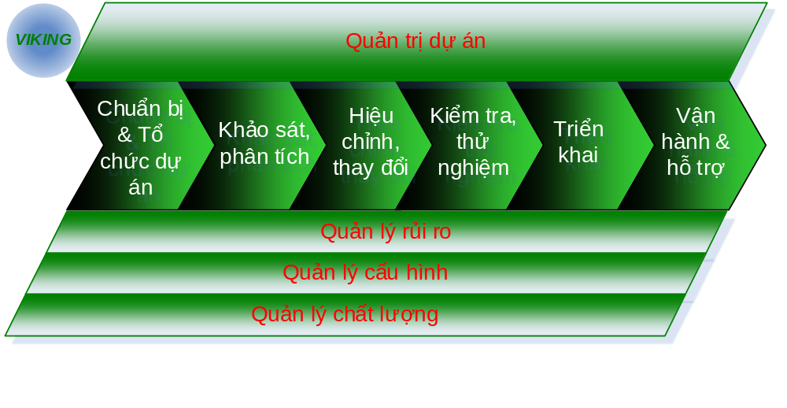
Hình 01: Mô hình phương pháp luận triển khai dự án của VIKING
Phương pháp này bao gồm 2 phần chính:
- Phương pháp triển khai dự án
- Phương pháp quản lý dự án VIKING
Đối với phương pháp triển khai, phương pháp này sẽ cho phép thực hiện quá trình triển khai theo nhiều pha và tuân thủ phương pháp triển khai chung của toàn dự án. Mỗi một pha sẽ có các hoạt động cụ thể và các tiêu chí cần đạt được tương ứng. Điểm mạnh của phương pháp này đó là cho phép xác định được các tiêu chí bắt đầu và kết thúc của từng pha trong dự án và kiểm soát được các hoạt động chi tiết của những pha đó. Điều này cho phép dễ dàng xem xét và đánh giá lại các đáp ứng đối với các yêu cầu kĩ thuật, yêu cầu người dùng cũng như yêu cầu nghiệp vụ của Trường đại học Sư phạm Hà Nội trong suốt quá trình thực hiện dự án. Và quan trọng hơn, phương pháp này còn cho phép các sản phẩm bàn giao tại mỗi giai đoạn (phase) đều được chỉnh sửa cho phù hợp nhằm đáp ứng hoàn toàn với nhu cầu tại mỗi giai đoạn.
Bên cạnh đó, trong mỗi giai đoạn đều có các quá trình quản lý, đánh giá, kiểm soát với sự tham gia của tất cả các thành viên trong nhóm thực hiện dự án với các hoạt động như: quản lý rủi ro, quản lý cấu hình, quản lý chất lượng dự án v.vv...
Đối với phương pháp Quản lý dự án, quản lý dự án có thể được định nghĩa như là một tập hợp các thủ tục, sự thực hiện, công nghệ, kỹ năng, và kinh nghiệm cần thiết cho sự thành công của quản lý một dự án. Chức năng chính của quản lý dự án đó là lập kế hoạch, tổ chức, chuẩn bị nguồn lực, kiếm soát…được tuân thủ theo một mẫu chung và được áp dụng cho mọi dự án.
VIKING triển khai hoạt động quản lý dự án tuân thủ theo các tiêu chuẩn đặc thù của quản dự án CNTT kết hợp với kinh nghiệm quản lý được đúc kết qua nhiều năm triển khai dự án.

Phương pháp triển khai
Để hiểu sâu hơn về các hoạt động triển khai này, chúng tôi mô tả bằng mô hình sau đây:
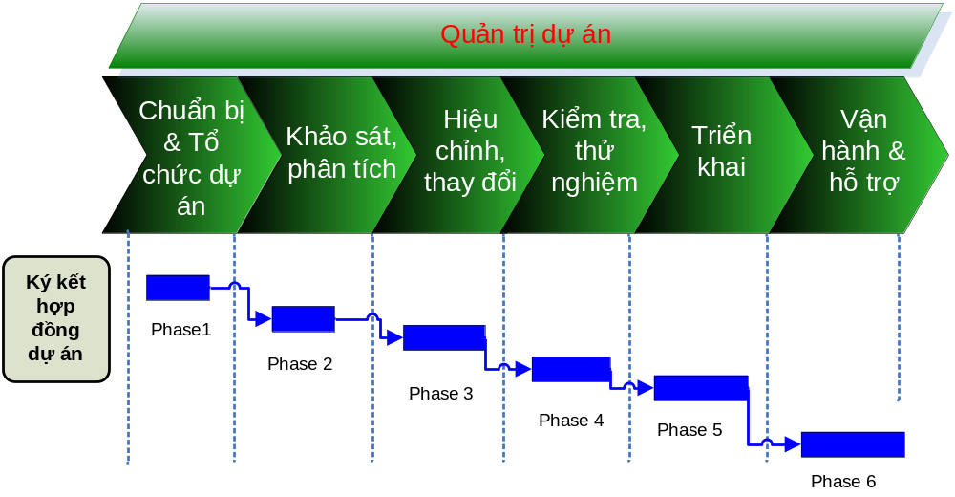
Hình 02: Mô hình phương pháp triển khai dự án của VIKING
Trong đó, bao gồm:
- Phase 1: Chuẩn bị kế hoạch và tổ chức dự án
- Phase 2: Khảo sát, phân tích yêu cầu
- Phase 3: Hiệu chỉnh thay đổi
- Phase 4: Kiểm tra, thử nghiệm
- Phase 5: Triển khai
- Phase 6: Vận hành và hỗ trợ hệ thống
Chi tiết của từng Phase như sau:
Phase 1: Chuẩn bị kế hoạch và tổ chức dự án
Đây là giai đoạn được khởi tạo đầu tiên của kế hoạch triển khai dự án, giai đoạn này bao gồm các hoạt động như: lập dự án và chuẩn bị nguồn lực cũng như thực hiện các thủ tục cần thiết để chuẩn bị cho việc thực thi.
Giai đoạn này chủ yếu được thực hiện bởi VIKING. Kết quả của giai đoạn này sẽ là các kế hoạch dự án được thiết lập, tổ chức nguồn lực tham gia dự án được xác định và các kế hoạch trên sẽ được thông báo cho Trường đại học Sư phạm Hà Nội biết trước khi VIKING bắt đầu bắt tay vào thực hiện dự án.
Phase 2: Khảo sát, phân tích yêu cầu
Giai đoạn này cho phép các nhóm triển khai dự án thực hiện các hoạt động khảo sát xác định và yêu cầu của người sử dụng, yêu cầu hệ thống và các yêu cầu triển khai khác tại các đơn vị triển khai hệ thống, sau đó các yêu cầu này được tập hợp và xem xét bởi Trường đại học Sư phạm Hà Nội và VIKING để xác định các phạm vi dự án.
Tiếp nối hoạt động khảo sát là hoạt động phân tích các yêu cầu đã xác định được thực hiện bởi VIKING nhằm đưa ra được các tiêu chuẩn đáp ứng hoặc không đáp ứng của sản phẩm đề xuất đối với các yêu cầu thực tế.
Kết quả của giai đoạn này là tài liệu đặc tả yêu cầu người sử dụng, tài liệu phân tích các khoảng cách (GAP), tài liệu các yêu cầu bổ sung được thiết lập. Các tài liệu này cũng được Trường đại học Sư phạm Hà Nội & VIKING phê duyệt làm cơ sở cho giai đoạn hiệu chỉnh tiếp theo.
Phase 3: Hiệu chỉnh thay đổi
Quá trình thực hiện việc hiệu chỉnh hệ thống ứng dụng theo các yêu cầu đã được xác định trong Phase 2. Bao gồm các hoạt động cơ bản như: xây dựng kiến trúc ứng dụng, thiết kế cơ sở dữ liệu, module chức năng, giao diện, kết nối v.v..
Các hoạt động trong phase này được thực hiện bởi các chuyên gia triển khai dự án VIKING kết hợp với các chuyên gia nghiệp vụ từ phía Trường đại học Sư phạm Hà Nội nhằm hỗ trợ việc xây dựng hệ thống ứng dụng đảm bảo phù hợp với yêu cầu.
Phase 4: Kiểm tra và thử nghiệm
Trước khi đưa hệ thống ứng dụng triển khai vào thực tế, cần thiết thực hiện Phase này nhằm mục đích kiểm tra và phát hiện các lỗi phát sinh không mong muốn của hệ thống ứng dụng trong quá trình vận hành. Quá trình Testing được thực hiện qua nhiều hoạt động: unit test, integration test, system test, acceptance test.
Để kiểm tra sự đáp ứng hoàn toàn của hệ thống ứng dụng đối với các yêu cầu đề ra, tiếp sau giai đoạn Testing là giai đoạn thử nghiệm (Pilot). Trong giai đoạn này có thể sẽ chỉ định một đơn vị tiêu biểu của Trường đại học Sư phạm Hà Nội để thực hiện quá trình Pilot. Trong quá trình này toàn bộ các yếu tố/ khía cạnh của hệ thống ứng dụng đều được kiểm tra và thử nghiệm một cách đầy đủ bởi người sử dụng cuối. Các thay đổi phát sinh đều được nhóm triển khai VIKING tiếp nhận, và sẽ được phân tích và hiệu chỉnh trong phiên bản tiếp theo. Quá trình thử nghiệm có thể kéo dài cho đến khi các yêu cầu được Trường đại học Sư phạm Hà Nội chấp nhận.
Phase 5: Triển khai
Sau giai đoạn Testing & Pilot kết thúc, hệ thống ứng dụng sẽ được triển khai tổng thể trên phạm vi của dự án. Tại mỗi một điểm triển khai, hệ thống ứng dụng sẽ được kích hoạt, các hoạt động đào tạo chuyển giao công nghệ cũng được thực hiện để chuyển giao công nghệ và cách sử dụng hệ thố ng ứng dụng.
Sau giai đoạn này, người sử dụng cuối sẽ được tiếp nhận toàn bộ hệ thống ứng dụng cũng như các kiến thức về sử dụng và duy trì hệ thống. Kết quả của giai đoạn này đó là hệ thống ứng dụng sẽ được thiết lập tại Trường đại học Sư phạm Hà Nội, các tài liệu và công nghệ được chuyển giao cho người sử dụng cuối.
Phase 6: Vận hành và hỗ trợ
Đây là giai đoạn cuối cùng của kế hoạch triển khai hệ thống ứng dụng. Trong giai đoạn này các yêu cầu phát sinh của các hệ thống tại các điểm triển khai sẽ được giải quyết triệt để, các tài liệu liên quan sẽ được bàn giao cho phía Trường đại học Sư phạm Hà Nội, các thủ tục sẽ được thực hiện tạo thuận lợi cho việc nghiệm thu toàn bộ hệ thống.
Hệ thống ứng dụng sẽ đi vào hoạt động thực tế, các hoạt động support của VIKING bắt đầu được tiến hành trên toàn diện rộng.

Phương pháp quản lý dự án VIKING
Phương pháp luận quản trị dự án VIKING áp dụng cho dự án này được xây dựng dựa trên phương pháp luận cơ sở kết hợp với kinh nghiệm quản trị dự án lâu năm của VIKING nhằm đưa giải pháp được đề xuất bởi VIKING triển khai thành công cho Trường đại học Sư phạm Hà Nội.
Phương pháp luận này sẽ bao gồm các thành phần sau đây:
Quản trị dự án:
Từng bước công việc đều được liệt kê chi tiết theo giai đoạn nhằm đảm bảo các thành viên dự án hiểu rõ công việc của mình. Mỗi công việc cụ thể đều có người phụ trách, thời hạn thực hiện cũng như theo dõi tiến độ thực hiện. Bên cạnh đó, thiết lập cơ chế trao đổi thông tin giữa các thành viên trong dự án, giữa đội dự án và Trường đại học Sư phạm Hà Nội nhằm đảm bảo các vấn đề phát sinh được giải quyết kịp thời, hợp lý.
VIKING thực hiện triển khai dự án theo 6 giai đoạn:
- Chuẩn bị dự án (Planning)
- Khảo sát, phân tích (investigation and Analysis)
- Hiệu chỉnh thay đổi phù hợp (Customizing)
- Kiểm tra thử nghiệm (Testing and Pilot)
- Triển khai (Rollout)
- Vận hành và Hỗ trợ (Go-live and Support)
Quản lý các yêu cầu:
Đây là hoạt động liên quan đến việc định nghĩa các yêu cầu người dùng/ Trường đại học Sư phạm Hà Nội và quá trình xây dựng các yêu cầu hệ thống trước khi tiến tới quá trình phát triển chi tiết.
Các yêu cầu có thể là tổng quát hoặc chi tiết, được cấu trúc, có khả năng lưu vết và có khả năng kiểm tra. Chúng được xác định một cách rõ ràng khi bàn giao dự án và được kiểm tra lại so với tập hợp các yêu cầu ban đầu. Bất cứ sự thay đổi nào tới các yêu cầu đã được khởi tạo trước đó đều được lưu vết thông qua hoạt động tài liệu hóa.
Mục tiêu của hoạt động quản lý yêu cầu đó là giảm thiểu sự khác nhau giữa các yêu cầu của người sử dụng hệ thống đối với người phát triển và sản phẩm cuối cùng là sự phù hợp so với yêu cầu của người sử dụng hệ thống.
Các yêu cầu là những chủ đề thay đổi theo thời gian hoặc là các yêu cầu mới phát sinh trong quá trình phát triển ứng dụng. Vì thế, các yêu cầu cần được kiểm soát và lưu vết trong suốt quá trình phát triển.
Quản lý Rủi ro:
Nhằm mục tiêu xác định được các yếu tố tiềm ẩn và không tiềm ẩn ảnh hưởng bất lợi cho các hoạt động thực hiện dự án, phân tích và đề xuất các phương án phòng tránh các yếu tố rủi ro này.
Kế hoạch quản lý rủi ro bao gồm việc xác định, phân tích, lập kế hoạch, theo dõi và kiểm soát các rủi ro tiềm tàng tác động tới thành công của dự án nhằm giảm thiểu tác động không mong muốn của rủi ro hoặc có phương án đối phó có hiệu quả.
Quản lý chất lượng:
Phương pháp luận của chúng tôi đòi hỏi tất cả các thành viên trong đội dự án nhận thức được rủi ro trong dự án và các tiêu chuẩn của VIKING trong quản lý các rủi ro đó. Bên cạnh các chính sách và thủ tục quản lý rủi ro hỗ trợ phân tích đánh giá rủi ro, nhóm dự án VIKING sẽ có các biện pháp linh hoạt quản lý rủi ro thực tế một cách hiệu quả đối với mỗi dự án.
Việc quản lý chất lượng bao gồm:
- Thiết lập các mục tiêu chất lượng, trong đó chỉ ra các quy định, nguyên tắc cần đáp ứng để đảm bảo chất lượng sản phẩm bàn giao.
- Các hoạt động chất lượng định kỳ hoặc đột xuất, đảm bảo việc thực hiện dự án được tiến hành trôi chảy và an toàn
Quản lý cấu hình:
Quản lý cấu hình là thực hiện việc kiểm soát hệ thống xuyên suốt và sau quá trình phát triển với mục tiêu quản lý được hệ thống phần mềm và các sự thay đổi.
Thực ra, quản lý cấu hình là một trong những hoạt động QA được tách riêng biệt trong phương pháp quản lý dự án VIKING nhằm mục tiêu tăng cao chất lượng dự án và phát huy hiệu quả hoạt động quản lý
Quản lý cấu hình của VIKING được thực hiện thông qua các hoạt động xác định các đối tượng và sự thay đổi phiên bản của chúng trong các giai đoạn của dự án bằng các công cụ kiểm soát và phương pháp đánh giá riêng biệt. Việc quản lý đó cho phép các nhóm phát triển và quản lý dự án VIKING dễ dàng theo dõi được các sự thay đổi và xác định được đâu là sản phẩm gốc (original product) và đâu là sản phẩm đã được thay đổi (modification product)

Ngoài ra VIKING còn có một số phương pháp quản lý khác nữa hỗ trợ tích cực cho hoạt động triển khai dự án như: quản lý hoạt động, quản lý tài liệu, quản lý quan hệ và trao đổi v.vv…Chi tiết các hoạt động quản lý trên sẽ được mô tả trong các phần tiếp theo của tài liệu này.

QUẢN LÝ DỰ ÁN
VIKING sẽ hỗ trợ Trường đại học Sư phạm Hà Nội toàn bộ kỹ năng quản lý dự án trong suốt quá trình phát triển và triển khai hệ thống các phần mềm ứng dụng của Trường đại học Sư phạm Hà Nội. Và phương pháp quản lý của VIKING đối với hệ thống ứng dụng phần mềm này đã được thử thách qua các dự án khác tương tự mà VIKING đã tham gia.

Phạm vi và mục tiêu quản lý dự án
Sự tin tưởng và tôn trong lẫn nhau là điều kiện tiên quyết trong quá trình phát triển và triển khai dự án Cung cấp và triển khai các phần mềm ứng dụng. Ngoài ra Trường đại học Sư phạm Hà Nội và VIKING sẽ cùng thống nhất tiếng nói chung trong các quá trình thực hiện. VIKING sẽ cung cấp cách thức quản lý điều hành dự án cho toàn bộ quá trình phát triển và triển khai dự án như sau.
Trong suốt quá trình phát triển và triển khai các tài liệu quản lý dự án, quản lý cấu hình, quản lý tiến độ, quản lý kế hoạch, quản lý rủi ro, quản lý giao tiếp và quản lý tài nguyên…sẽ được liên tục cập nhật và được kiểm soát chặt chẽ. Để đạt được điều này, VIKING sẽ sử dụng theo một phương pháp quản lý chung (sẽ được mô tả ở phần tiếp theo) cùng với một số công cụ quản lý tự động. Toàn bộ tài liệu này sẽ là cơ sở phản ánh mức độ thõa mãn của Trường đại học Sư phạm Hà Nội và VIKING đối với dự án Cung cấp và triển khai các phần mềm ứng dụng Trường đại học Sư phạm Hà Nội.
Quản lý dự án sẽ bao gồm các thành phần như sau :
- Quản lý dự án
- Quản lý cấu hình
- Quản lý kế hoạch
- Quản lý rủi ro
- Quản lý giao tiếp
- Quản lý tài nguyên
- Quản lý tài liệu
- Quản lý cấu hình
- Quản lý kế hoạch
Các mô tả chi tiết sẽ được đề cập ở trong các phần tiếp theo.

Phân rã công việc quản lý dự án
Toàn bộ công việc triển khai dự án Cung cấp và triển khai các phần mềm tin học hóa quản lý hành chính nhà nước Trường đại học Sư phạm Hà Nội sẽ được phân rã thành các pha/giai đoạn tương ứng với phương pháp triển khai dự án VIKING đã được mô tả ở trên như sau:
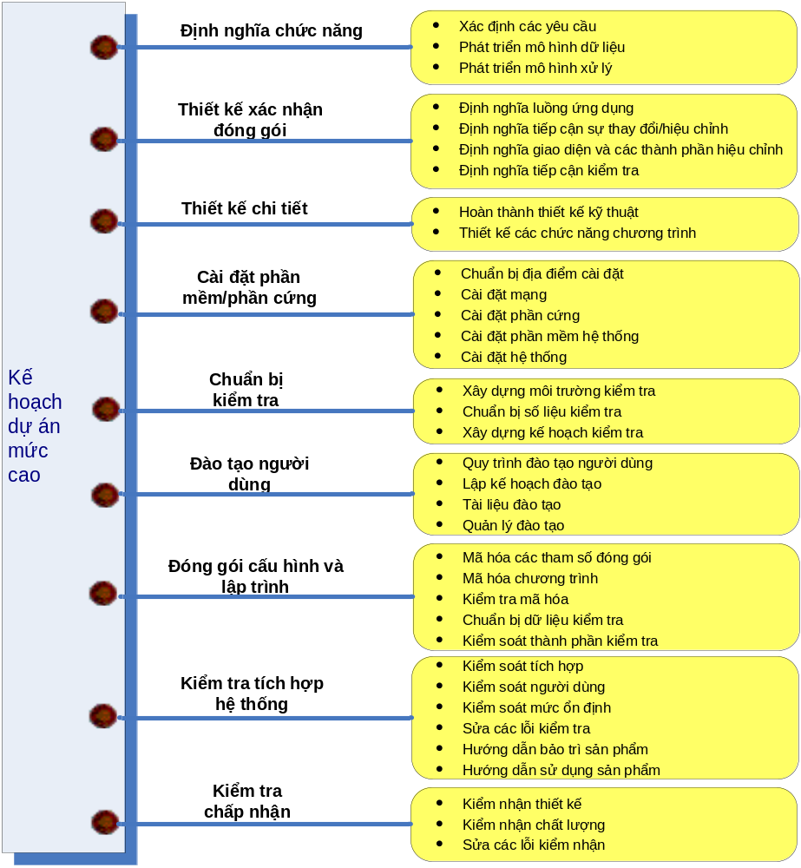

Ngoài ra, chi tiết về công việc và milestone của các pha: phát triển, kiểm thử, thử nghiệm, và triển khai sẽ được trình bầy trong trang tiếp theo, tham khảo Kế hoạch triển khai chi tiết.

Tiến độ triển khai
VIKING sẵn sàng triển khai dự án Nâng cấp Website Trường đại học Sư phạm Hà Nội ngay sau khi đề xuất kỹ thuật này được thông qua, để hoàn thành việc thử nghiệm và triển khai theo yêu cầu. Chiến lược của chúng tôi là phát triển một phiên bản sửa đổi trên cơ sở phần mềm đóng gói có sẵn nếu có mà VIKING đã phát triển nhằm tận dụng tối đa đội ngũ chuyên gia của VIKING trong thời gian ngắn nhất. Các thông tin sau đây sẽ được đề xuất để phát triển hệ thống ứng dụng trong khoảng thời gian ngắn nhất.

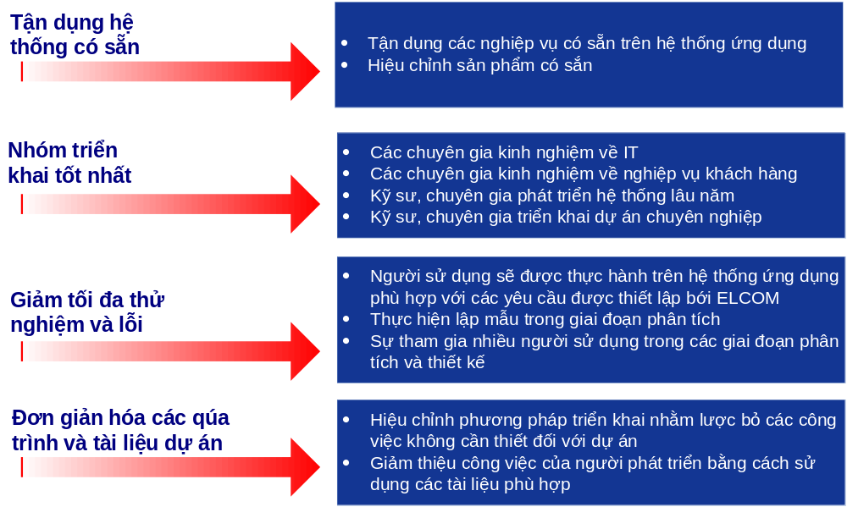

Tổ chức dự án và các vai trò trong dự án
Đặc điểm phương pháp quản lý tổ chức dự án VIKING:
- Tổ chức hoạt động mềm dẻo theo từng giai đoạn triển khai
- Đạt hiệu quả cao nhất bằng cách thiết lập thành các nhóm thực hiện trong mỗi giai đoạn
- Hoàn thành dự án đúng hạn với nguồn lực chuyên gia chất lượng nhất
Mục tiêu:
- Xem xét hiệu quả quản lý, hoạt động dự án và thực hiện của mỗi một nhóm
- Tổ chức các nhóm phù hợp với mục đích của giai đoạn
- Tổ chức nhóm hành động (Task Force Team) giữa Trường đại học Sư phạm Hà Nội và VIKING
Để đảm bảo thành công cho việc phát triển hệ thống ứng dụng, VIKING đề nghị tổ chức nhóm SC (ban lãnh đạo) và nhóm hành động TFT (Task Force Team).
Trong đó, nhóm SC có trách nhiệm theo dõi các tiến trình và đề ra các quyết định kể cả ở mức cao được yêu cầu từ VIKING và Trường đại học Sư phạm Hà Nội mà chắc chắn phù hợp với dự án. Vai trò chính và trách nhiệm của nhóm SC là:
- Chứng minh được các cam kết về kinh nghiệm quản lý đối với dự án
- Kiểm soát được sự quản lý tại các giai đoạn thực hiện của các tiến trình dự án, các vấn đề và các hoạt động yêu cầu.
- Trợ giúp xác định các yêu cầu chất lượng nhằm hỗ trợ cho dự án đạt được các mục tiêu của tổ chức
- Hỗ trợ bảo vệ đầu tư, cam kết và giải quyết các xung đột
- Trợ giúp cho quản lý rủi ro
- Trợ giúp cho quản lý phạm vi, yêu cầu và chấp thuận các thay đổi quan trọng
- Theo dõi sự khác nhau giữa chi phí/lịch trình và chấp thuận các hoạt động đúng đắn
- Giải quyết các vấn đề chính phát sinh

Nhóm hành động TFT là một tổ hợp công việc, và có khả năng đưa ra các quyết định về mức độ người dùng hoặc có thể được yêu cầu từ VIKING và Trường đại học Sư phạm Hà Nội. TFT sẽ được tổ chức giữa các thành viên của VIKING và Trường đại học Sư phạm Hà Nội qua các giai đoạn của dự án.
Với phương pháp tổ chức như vậy sẽ tạo ra yếu tố thành công cho dự án.
Nhóm lãnh đạo (SC) sẽ được tổ chức nhằm theo dõi và ra các quyết định ở mức cao. Nhóm hành động (TFT) sẽ được tổ chức để thực hiện các công việc triển khai dự án cũng như chuyển giao công nghệ.
VIKING sẽ tổ chức các nhóm dự án phù hợp với Trường đại học Sư phạm Hà Nội. Thông qua các kinh nghiệm lâu năm về triển khai các dự án phần mềm, chúng tôi biết rằng chìa khóa để tạo ra sự thành công cho dự án chính là khả năng phối hợp giữa VIKING và SC, giữa VIKING với TFT và các đơn vị tham gia triển khai dự án. Vì thế, VIKING đề xuất mô hình tổ chức chung dưới đây.
Thực hiện
Quản lý (PM)
Thực hiện
Quản lý (PM)
Nhóm đảm bảo chất lượng

Nhóm quản lý dự án

Nhóm kỹ thuật

Nhóm nghiệp vụ

Nhóm quản lý dự án

Nhóm ứng dụng

Nhóm nghiệp vụ

Nhóm hành động

Nhóm chỉ đạo

Nhóm đảm bảo chất lượng

Các đơn vị tham gia triển khai

VIKING Project
Customer

Hình 03: Mô hình tổ chức dự án chung
Để hiểu rõ hơn mô hình tổ chức này, phần tiếp theo đây sẽ giải thích rõ hơn các thành phần trong mô hình trên.

Tổ chức dự án của Trường đại học Sư phạm Hà Nội (đề xuất)
Là tổ chức được thành lập từ các đơn vị tham gia triển khai của Trường đại học Sư phạm Hà Nội (có thể là Ban quản lý dự án) nhằm mục đích kết hợp với VIKING trong các quá trình triển khai, thực hiện nghiệm thu và bàn giao hệ thống ứng dụng. Với tổ chức được chúng tôi đề xuất như sau :

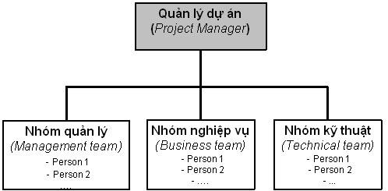
Hình 04: Sơ đồ tổ chức dự án của Trường đại học Sư phạm Hà Nội
Trong đó:
Nhóm quản lý - Management team (Project Manager/director): chịu trách nhiệm chỉ đạo mang tính chất định hướng và giải quyết các vấn đề lớn khi tranh chấp giữa hai bên không được cấp dưới giải quyết. Phối hợp các hoạt động thường xuyên của dự án với VIKING trong việc triển khai dự án.
Nhóm kỹ thuật -Technical team: chịu trách nhiệm đưa ra các yêu cầu kỹ thuật cho hệ thống, phối hợp với VIKING trong các quá trình phân tích, thiết kế hệ thống và triển khai, nghiệm thu các yếu tố kỹ thuật của dự án khi kết thúc hợp đồng.
Nhóm nghiệp vụ - Business team: Chịu trách nhiệm đưa ra các yêu cầu nghiệp vụ, phối hợp với VIKING trong quá trình khảo sát, phân tích nghiệp vụ và trong quá trình triển khai, nghiệm thu (về mặt chức năng nghiệp vụ) toàn hệ thống.

Tổ chức dự án của VIKING

Tổ chức chung
Tổ chức dự án chung của VIKING được thể hiện trong sơ đồ sau đây:
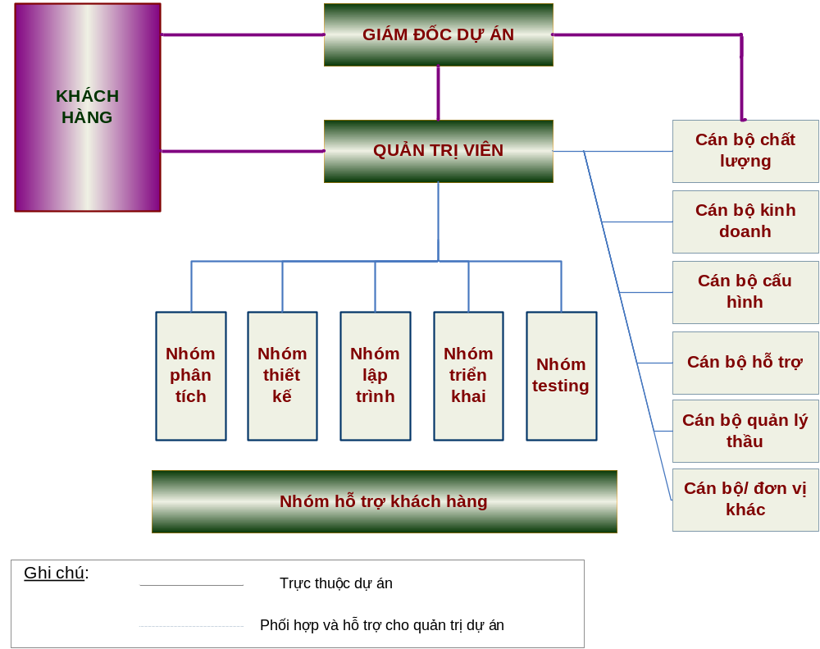
Trong đó bao gồm các nhóm thực hiện và hỗ trợ cho dự án:
- Nhóm quản lý Trường đại học Sư phạm Hà Nội
- Nhóm thực hiện dự án: quản trị dự án, quản trị viên, cán bộ triển khai…
- Nhóm hỗ trợ: hỗ trợ kỹ thuật, hỗ trợ bảo hành, bảo trì
- Nhóm đảm bảo chất lượng
- Nhóm tài chính/ kinh doanh
- Nhóm quản lý hợp đồng/thầu
- Các nhóm/đơn vị khác
Tùy vào mỗi dự án, chúng tôi sẽ có các phương pháp tổ chức nguồn lực dự án khác nhau và được xây dựng một cách hợp lý phù hợp với từng yêu cầu cụ thể của mỗi dự án đó.

Tổ chức dự án VIKING
Dự án xây dựng và triển khai hệ thống ứng dụng phần mềm thường rất phức tạp và độ khó cao, vì vậy việc tổ chức bố trí nguồn lực thực hiện hợp lý là rất quan trọng ảnh hưởng đến sự thành công hay không thành công của dự án. Vì thế VIKING luôn chú trọng vào công tác tổ chức này.
Dưới đây là sơ đồ tổ chức nguồn lực cho dự án phần mềm VIKING.
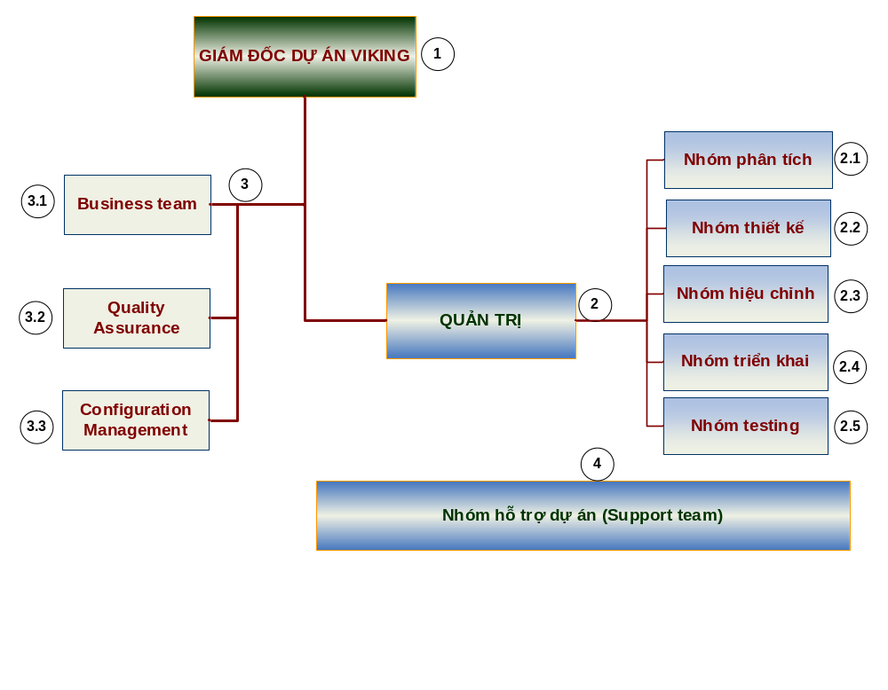
Trong đó:
(1) Giám đốc dự án: Chịu trách nhiệm quản lý về các hoạt động và thực hiện của dự án, duy trì mối liên hệ giữa các SubProject với nhau và thiết lập mối quan hệ với Trường đại học Sư phạm Hà Nội cũng như chịu trách nhiệm về kết quả của mỗi giai đoạn trong dự án. Trong dự án thông thường giám đốc dự án chỉ có một người, và người này sẽ chịu trách nhiệm cao nhất về các kết quả của quá trình thực hiện dự án và có thể đảm trách luôn vị trí PM (Project Management). Vì thế trong mô hình tổ chức dự án, VIKING sẽ có 1 vị trí duy nhất này.
(2) Quản trị dư án (Project Administrator): Chịu trách nhiệm quản lý về các hoạt động và thực hiện của triển khai dự án, duy trì mối liên hệ giữa các nhóm làm việc với nhau và thiết lập mối quan hệ với Trường đại học Sư phạm Hà Nội cũng như chịu trách nhiệm về kết quả của mỗi giai đoạn trong dự án của mình (Tham gia quyết định lựa chọn giải pháp, tổ chức chuẩn bị và lập kế hoạch dự án, báo cáo và tổng hợp kết quả, tổ chức đào tạo, huấn luyện cán bộ dự án phần mềm …)
(2.1) Nhóm phân tích (Analysis team): chịu trách nhiệm lập kế hoạch khảo sát và phân tích, khảo sát và nghiên cứu sơ bộ hệ thống, nghiên cứu lĩnh vực, phân tích nghiệp vụ và các yêu cầu người sử dụng, viết các tài liệu đặc tả yêu cầu, hướng dẫn sử dụng, ước tính nhân lực, ngân sách, lịch trình và các nguồn lực cần thiết cho dự án, nghiên cứu tính khả thi của các dự án, báo cáo và tổng hợp kết quả khảo sát và phân tích, lập và lưu trữ các hồ sơ liên quan đến khảo sát và phân tích, thu thập và kiểm soát các dữ liệu liên quan đến các hoạt động khảo sát và phân tích, tính toán và phân tích các chỉ tiêu liên quan đến các hoạt động khảo sát và phân tích.
(2.2) Nhóm thiết kế (Design team): chịu trách nhiệm lập kế hoạch thiết kế, xác định công nghệ, công cụ, xây dựng các chuẩn, qui ước, thủ tục thiết kế, thực hiện thiết kế tổng thể, thiết kế chi tiết, báo cáo và tổng hợp kết quả thiết kế, lập và lưu trữ các hồ sơ liên quan đến thiết kế.
(2.3) Nhóm hiệu chỉnh (Customizing team): chịu trách nhiệm lập kế hoạch hiệu chỉnh, hiệu chỉnh các module chức năng, tích hợp ứng dụng, cài đặt và thử nghiệm các ứng dụng, thu thập và kiểm soát các dữ liệu liên quan đến các hoạt động lập trình, báo cáo và tổng hợp kết quả lập trình, viết tài liệu kỹ thuật.
(2.4) Nhóm triển khai (Deploy team): chịu trách nhiệm lập các kế hoạch triển khai, quy trình triển khai và đóng gói các sản phẩm, đào tạo cho Trường đại học Sư phạm Hà Nội sử dụng chương trình và hỗ trợ các hoạt động liên quan đến công việc triển khai.
(2.5) Nhóm kiểm tra (Test team): chịu trách nhiệm lập các kế hoạch, hướng dẫn kiếm tra, xây dựng các tiêu chuẩn nghiệm thu sản phẩm, dự án, thực hiện công việc kiểm tra chương trình, tài liệu trước khi bàn giao cho Trường đại học Sư phạm Hà Nội, báo cáo các kết quả kiếm tra, lập và lưu trữ các hồ sơ liên quan đến test.
(3.1) Bussiness team (nhóm kinh doanh): chịu trách nhiệm về các vấn đề tài chính liên quan đến các hoạt động của dự án, ví dụ như: thanh toán của Trường đại học Sư phạm Hà Nội, chi phí cho triển khai dự án…
(3.2) Quality Assurrance team (nhóm đảm bảo chất lượng): Chịu trách nhiệm về quản lý chất lượng của các quá trình, sản phẩm của dự án, bao gồm các quá trình thực hiện triển khai dự án.
(3.3) Configuration management team (nhóm quản lý cấu hình): Chịu trách nhiệm lập kế hoạch quản lý cấu hình sản phẩm, thiết lập, lưu giữ, phát hành các sản phẩm phần mềm và các thành phần sản phẩm phần mềm, cũng như kiểm soát một cách có hệ thống các thay đổi của chúng.
(4) Nhóm hỗ trợ dự án (Support team): nhóm này chịu trách nhiệm hỗ trợ cho các hoạt động triển khai trước và sau khi hệ thống ứng dụng đi vào hoạt động, bao gồm các hoạt động như: dự phòng nguồn lực, giải đáp các vấn đề liên quan đến dự án sau khi nghiệm thu, bảo hành, bảo trì hệ thống ứng dụng v.vv…

Vị trí và vai trò trong dự án
Code | Vị trí | Vai trò
 | Ban điều hành/ Giám đốc dự án VIKING | - Giải quyết các vấn đề liên quan tới hợp đồng  - Phê duyệt kế hoạch và các thay đổi của kế hoạch  - Đánh giá và phê duyệt các thay đổi trong sản phẩm bàn giao của dự án  - Phê duyệt việc hoàn thành các giai đoạn của dự án và chấp thuận sản phẩm bàn giao  - Cho phép bắt đầu cho từng giai đoạn của dự án
 | Quản trị dự án | - Đảm bảo về chất lượng và thời gian đúng hạn các dịch vụ tích hợp và các hạng mục khác theo hợp đồng.  - Phân công công việc  - Tổ chức họp thông báo kết quả bàn giao  - Phê duyệt kế hoạch dự án, sản phẩm bàn giao  - Giám sát tiến độ
 | Chuyên gia Nghiệp vụ | - Phân tích và tiến hành việc thiết kế lại quy trình công việc sau khi kết thúc giai đoạn phân tích công việc  - Định hướng các thay đổi cần thiết trong các quy trình công việc để đáp ứng các yêu cầu của Trường đại học Sư phạm Hà Nội  - Quản lý các nhiệm vụ, các hoạt động phát triển và các sản phẩm đầu ra
 | Chuyên gia Kỹ thuật | - Thiết kế giải pháp cho toàn bộ hệ thống  - Thực hiện thiết kế hệ thống, điều chỉnh/phát triển, và kiểm tra thử nghiệm  - Xác định các kịch bản chạy thử và viết các chương trình thử nghiệm hệ thống  - Tích hợp giải pháp nhằm tạo ra một giải pháp tổng thể thống nhất  - Cung cấp chuyên môn kỹ thuật và trả lời các câu hỏi của Trường đại học Sư phạm Hà Nội về các hệ thống ứng dụng  - Đề xuất các phương pháp để cải thiện hệ thống  - Đào tạo người dùng
 | Chuyên gia phát triển sản phẩm & chuyển đổi dữ liệu | - Phát triển ứng dụng tùy biến, thiết kế báo cáo, kịch bản chuyển đổi dữ liệu  - Giải quyết sự cố liên quan tới chuyển đổi dữ liệu
 | Chuyên gia hệ thống | - Quản lý và theo dõi sự vận hành tối ưu của các máy chủ  - Đảm bảo rằng cơ sở hạ tầng mạng và truyền thông đều sẵn sàng trước khi đưa vào triển khai  - Xác định và phối hợp với đúng tổ chức hỗ trợ để có được giải pháp nhanh chóng cho các sự cố kỹ thuật
 | Chuyên gia CSDL | - Thiết kế chung cấu trúc cơ sở dữ liệu  - Theo dõi các hoạt động liên quan đến cơ sở dữ liệu như tổ chức lại, tái cơ cấu, nâng cao hiệu quả hoạt động, khôi phục , vv  - Triển khai các thủ tục liên quan đến hoạt động và bảo trì cơ sở dữ liệu  - Hỗ trợ kỹ thuật về mặt cơ sở dữ liệu
 | Chuyên gia Testing | - Lập các kế hoạch Testing cho sản phẩm  - Xây dựng các Script  - Thực hiện các hoạt động: Unit test; integration test; system test; acceptance test  - Kiểm tra sự đúng đẵn của ứng dụng hoặc tài liệu  - Kiểm soát các kết quả kiểm tra
 | Quản lý chất lượng/rủi ro | - Đảm bảo tất cả các cam kết đều đạt đúng hoặc vượt mức tất cả các mục tiêu của hợp đồng, theo tiêu chuẩn chất lượng của VIKING  - Đảm bảo các rủi ro đều được kiểm soát và quy trình đánh giá và hạn chế rủi ro được thực hiện  - Phê duyệt nghiệm thu các sản phẩm và các mốc dự án quan trọng  - Lên lịch trình, thực hiện việc kiểm tra chất lượng theo các mốc dự án chính/ các sản phẩm đầu ra của dự án và tiến hành kiểm tra chất lượng theo thời gian thực hiện.  - Kiểm tra/Chạy thử các sản phẩm/dịch vụ trước khi cung cấp cho Trường đại học Sư phạm Hà Nội
R10 | Thư ký dự án | - Quản lý tài chính dự án  - Kiểm tra lại tính hợp lệ của tình hình thực hiện chi phí  - Hỗ trợ hành chính cho Đội Dự án  - Đảm bảo vật tư về phần mềm và phần cứng cho việc sử dụng nội bộ của đội dự án  - Hỗ trợ soạn thảo tài liệu
R11 | Chuyên gia phát triển ứng dụng | - Thiết kế chức năng chi tiết  - Coding and Customization  - Xây dựng các giao diện  - Tạo các báo cáo  - Tích hợp chức năng
R12 | Chuyên gia Graphics/Technical | - Phát triển ứng dụng âm thanh  - Design, Xây dựng các hình ảnh, logo  - Xây dựng các hiệu ứng hình ảnh

Tổ chức nguồn lực triển khai dự án
      - Nguồn lực tham gia dự án
Nhóm | Tên cán bộ | Chức vụ | Chứng chỉ | Role
Quản lý dự án
 | Nguyễn Thanh Nghiêm | Quản trị phát triển dự án | Chứng chỉ lập và quản lý dự án CNTT | R01
Nhóm Khảo sát, Phân tích, thiết kế |  |  |  | R03, R04
 | Nguyễn Vĩnh Nguyên | Khảo sát, lập yêu cầu người dùng
 | Nguyễn Quốc Hưng | Phân tích thiết kế hệ thống
Nhóm Lập trình |  |  |  | R03, R04, R05, R07,  R11, R12
 | Nguyễn Tuấn Dũng | Cán bộ trực tiếp phát triển hệ thống phần mềm
 | Phạm Văn Quang | Cán bộ trực tiếp phát triển hệ thống phần mềm
 | Mai Đình Đương | Cán bộ trực tiếp phát triển hệ thống phần mềm
Nhóm Kiểm tra chương trình |  |  |  | R08
 | QC1 | TESTER
 | QC2 | TESTER
Nhóm đào tạo, hướng dẫn sử dụng |  |  |  | R04, R06
 | Trần Văn Thiêm | Cán bộ đào tạo, hướng dẫn sử dụng
Nhóm Quản lý chất lượng |  |  |  | R09
 | QA1 | Trưởng nhóm
      - Trách nhiệm của các bên trong dự án
  - IT team : nhóm IT (Information Technology) của Trường đại học Sư phạm Hà Nội
  - BU (Business) team : nhóm người dùng sử dụng cuối của Trường đại học Sư phạm Hà Nội
  - VIKING team : nhóm triển khai dự án của VIKING

: Thực hiện chính
: Hỗ trợ và xem xét
Giai đoạn |  | Hoạt động | Trách nhiệm
 |  | Hoạt động | IT team | BU team | VIKING team
Application | Phân tích | Các điểm khảo sát và tập hợp dữ liệu | ◉ | ❒ | ❒
Application | Phân tích | Phân tích các ràng buộc hệ thống | ❒ |  | ◉
Application | Phân tích | Xác định các quy trình nghiệp vụ và luồng xử lý | ❒ | ❒ | ◉
Application | Phân tích | Phạm vi các yêu cầu nghiệp vụ | ❒ | ◉ | ❒
Application | Phân tích | Kết xuất dữ liệu và hiệu chỉnh | ❒ | ❒ | ◉
Application | Phân tích | Xác đinh các yêu cầu thay đổi | ❒ | ◉ | ❒
Application | Phân tích | Mô hình hóa logic | ❒ |  | ◉
Application | Phân tích | Các yếu tố đảm bảo chất lượng | ❒ |  | ◉
Application | Phân tích | Các yếu tố chấp nhận | ❒ | ◉ | ❒
Application | Phân tích | Xem xét chất lượng | ❒ | ◉ | ❒
Application | Phân tích | Kiếm soát thay đổi | ❒ |  | ◉
Application | Customization | Hiệu chỉnh dữ liệu | ❒ |  | ◉
Application | Customization | Hiệu chỉnh giao diện người dùng | ❒ | ❒ | ◉
Application | Customization | Hiệu chỉnh ứng dụng | ❒ |  | ◉
Application | Customization | Hiệu chỉnh các chức năng | ❒ |  | ◉
Application | Customization | Tích hợp chức năng | ❒ |  | ◉
Application | Customization | Quản lý chất lượng | ❒ |  | ◉
Application | Customization | Xem xét chất lượng | ◉ |  | ❒
Application | Customization | Kiểm tra dữ liệu | ❒ | ◉ | ❒
Application | Triển khai & Đào tạo | Lập kế hoạch triển khai | ❒ | ❒ | ◉
Application | Triển khai & Đào tạo | Thực hiện cài đặt | ◉ |  | ◉
Application | Triển khai & Đào tạo | Chuyển đổi số liệu | ◉ |  | ◉
Application | Triển khai & Đào tạo | Đào tạo sử dụng | ❒ | ◉ | ◉
Application | Triển khai & Đào tạo | Đào tạo quản trị | ❒ |  | ◉
Application | Triển khai & Đào tạo | Kiểm soát tiến trình |  |  | ◉
Application | Triển khai & Đào tạo | Xem xét đáp ứng | ◉ | ◉ | ❒
Application | Triển khai & Đào tạo | Vận hành thử nghiệm | ◉ | ◉ | ◉
 |  | Phản hồi | ◉ | ◉
 |  | Hiệu chỉnh ứng dụng | ❒ | ❒ | ◉
 |  | Chương trình cài đặt |  |  | ◉
Hardwares | Chuẩn bị & Cài đặt | Xác định cấu hình | ❒ |  | ◉
Hardwares | Chuẩn bị & Cài đặt | Định nghĩa kiến trúc ứng dụng | ❒ |  | ◉
Hardwares | Chuẩn bị & Cài đặt | Cài đặt | ◉ |  | ❒
Hardwares | Chuẩn bị & Cài đặt | Thiết lập các kết nối | ◉ |  | ❒
Hardwares | Chuẩn bị & Cài đặt | Cài đặt ứng dụng | ❒ |  | ◉
Hardwares | Chuẩn bị & Cài đặt | Kiểm tra thiết lập | ❒ |  | ◉
Hardwares | Chuẩn bị & Cài đặt | Yêu cầu thay đổi cấu hình thiết bị | ❒ |  | ◉
Hardwares | Chuẩn bị & Cài đặt | Thực hiện các thay đổi | ◉ |  | ❒
Hardwares | Chuẩn bị & Cài đặt | Kiểm tra tải, hoạt động thiết bị | ◉ | ❒ | ❒
Network System | Thiết lập & Triển khai | Xác định các yêu cầu | ◉
Network System | Thiết lập & Triển khai | Chuẩn bị môi trường | ◉ |  | ❒
Network System | Thiết lập & Triển khai | Thiết lập kết nối | ◉ |  | ❒
Network System | Thiết lập & Triển khai | Băng thông | ◉ |  | ❒
Network System | Thiết lập & Triển khai | Kiểm tra kết nối | ❒ | ❒ | ◉
Documents |  | Định nghĩa yêu cầu người dùng | ❒ | ❒ | ◉
Documents |  | Phân tích các yêu cầu | ❒ | ❒ | ◉
Documents |  | Mô tả hệ thống | ❒ |  | ◉
Documents |  | Mô tả kỹ thuật | ❒ |  | ◉
Documents |  | Hướng dẫn sử dụng | ❒ |  | ◉
Documents |  | Đào tạo | ❒ | ❒ | ◉
Documents |  | Bàn giao tài liệu |  |  | ◉
Documents |  | Xác nhận bàn giao | ◉ | ◉ | ❒
Documents |  | Kiểm soát |  |  | ◉
Documents |  | Xem xét | ◉ | ❒ | ❒
Documents |  | Chỉnh sửa cập nhật | ❒ | ❒ | ◉

Báo cáo dự án và trao đổi thông tin
Để đội phát triển dự án (VIKING team) hiểu rõ hơn các yêu cầu từ phía Ban quản lý dự án (hoặc từ các điểm triển khai) trong suốt quá trình thực hiện, cũng như Ban quản lý dự án của Trường đại học Sư phạm Hà Nội hiểu được chính xác các tiến trình dự án đang thực hiện. Để từ đó tăng cường sự tôn trọng và tinh thần hợp tác giữa 2 bên, chúng tôi thiết nghĩ cần thiết lập được một kế hoạch trao đổi và báo cáo (communication and reporting) thường xuyên giữa VIKING và Ban quản lý dự án của Trường đại học Sư phạm Hà Nội trong suốt quá trình thực hiện dự án. Vì lý do đó, một kế hoạch trao đổi tốt là một kế hoạch đảm bảo các yêu cầu sau:
- Meeting ở mức quản lý/ lãnh đạo cần được xúc tiến giữa VIKING với Trường đại học Sư phạm Hà Nội để thống nhất phương án hợp tác
- Meeting hàng tuần: Hàng tuần cần có sự xem xét chấp thuận từ phía Trường đại học Sư phạm Hà Nội về kết quả thực hiện và người quản lý các nhóm thực hiện dự án VIKING cần thực hiện các báo cáo và thảo luận với Trường đại học Sư phạm Hà Nội về các vấn đề quản lý và hợp tác
Dưới đây là phương án quản lý trao đổi thông tin với Trường đại học Sư phạm Hà Nội trong suốt quá trình thực hiện dự án được thiết lập bởi VIKING:
No | Hình thức trao đổi | Kế hoạch | Người tham dự | Đề nghị
 | Theo quản lý | - Thương thảo hợp đồng  - Kết thúc một giai đoạn  - Kết thúc một quá trình | - Ban quản lý dự án  - VIKING  - Quản trị dự án  - Cán bộ thực hiện  - Tư vấn | - Thảo luận các chính sách  - Các báo cáo tiến độ  - Các yêu cầu hỗ trợ
 | Theo thời gian | - Hàng tuần vào một ngày cố định, ví dụ: thứ 4, thứ 6, hoặc có thể thực hiện theo từng tháng tùy vào sự lựa chọn của Ban quản lý dự án. | - Ban quản lý dự án  - Nhóm dự án của Trường đại học Sư phạm Hà Nội  - Nhóm dự án VIKING  - Trưởng nhóm  - Tư vấn  - Người sử dụng | - Báo cáo công việc và kế hoạch  - Xem xét và chấp thuận các vấn đề phát sinh  - Thảo luận các đề nghị vượt qua giới hạn cho phép  - Các yêu cầu hỗ trợ
 | Tổ chức hội thảo | - Hàng tháng (có thể)  - Kết thúc giai đoạn khảo sát, phân tích  - Kết thúc giai đoạn pilot  - Kết thúc giai đoạn triển khai | - Tất cả các cán bộ tham gia dự án  - Tư vấn | - Báo cáo tiến độ dự án  - Báo cáo và thảo luận các vấn đề của các nhóm đưa ra  - Yêu cầu giúp đỡ

- Phương tiện sử dụng trong trao đổi:
Nhóm dự án VIKING sẽ thảo luận với Ban quản lý dự án của Trường đại học Sư phạm Hà Nội thông qua các hình thức sau đây:
- Thảo luận trực tiếp thông qua các hội thảo
- E-mail
- Conference call
- Fax

Quản lý rủi ro
Chúng tôi ghi nhận rằng để quản lý thành công dự án quan trọng này cần thiết phải thực hiện hoạt động quản lý các rủi ro và mạo hiểm trong suốt quá trình thực hiện dự án nhằm mục đích hạn chế và kiểm soát các yếu tố xảy ra bất lợi cho các quá trình thực hiện dữ án.

Các yếu tố này có thể là các yếu tố có thể phát hiện ra ngay hoặc là các yếu tố đang còn tiềm ẩn bên trong các quá trình, vì thế để kiểm soát tốt cần thực hiện việc xác định các yếu tố và từ đó đề xuất ra các giải pháp khắc phục.
Hoạt động quản lý rủi ro (Risk management) của VIKING được thực hiện theo các nội dung sau đây:
  - Xác định các cấp độ rủi ro
  - Tiến hành các hoạt động quản lý rủi ro theo quy trình
  - Kiểm soát rủi ro bằng cách chỉ ra được các yếu tố rủi ro và giải pháp khắc phục, trách nhiệm của các bên tham gia dự án trong việc khắc phục.
Cụ thể như sau:

Cấp độ rủi ro và mạo hiểm cho dự án
Việc xác định các rủi ro cho dự án được chia làm 2 loại sau:
- Các khó khăn: các vấn đề nhìn thấy từ trước khi thực hiện dự án. Cần có biện pháp xử lý khắc phục.
- Các rủi ro: các vấn đề chưa xuất hiện nhưng có thể xảy ra trong quá trình thực hiện dự án. Cần có biện pháp theo dõi các triệu chứng và phòng ngừa rủi ro. Khi các rủi ro vẫn xuất hiện thì cần xử lý khắc phục theo phương án đã định trước.
Các cấp độ trên sẽ được quản trị dự án, các chuyên gia kinh nghiệm của VIKING tham gia dự án xác định trước mỗi giai đoạn và được đánh giá lại sau khi kết thúc mỗi giai đoạn đó.
Quá trình xác định rủi ro và đưa ra các giải pháp để khắc phục và đối phó với các rủi ro và mạo hiểm ở trên được chúng thôi thực hiện theo quy trình chung sau đây.

Quy trình quản lý rủi ro
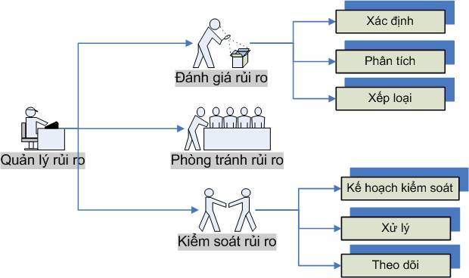
Trong đó:
- Đánh giá rủi ro: Bao gồm quá trình xem xét dự án để xác định các vùng có rủi ro tiềm ẩn. Sau đó là phân tích và tập trung vào những rủi ro có khả năng xảy ra nhiều và gây ảnh hưởng lớn.
- Phòng tránh rủi ro: là một trong các phương pháp đối phó, không làm các công việc có tính mạo hiểm cao. Có thể tránh rủi ro bằng cách không sử dụng các công nghệ chưa được công nhận,...
- Kiểm soát rủi ro: là việc cần thực hiện trong suốt quá trình dự án. Việc lập kế hoạch kiểm soát đưa ra kế hoạch đối phó với từng rủi ro nhỏ, bao gồm: các biện pháp phòng ngừa, kế hoạch đối phó khi rủi ro xảy ra, người xử lý và ngày cần thực hiện xong các biện pháp phòng ngừa.
Trong suốt quá trình thực hiện dự án, quản trị dự án cần theo dõi cập nhật các rủi ro mới và hiệu chỉnh khi các rủi ro đã được triệt tiêu.

Các rủi ro, mạo hiểm và giải pháp đối phó
- Rủi ro Trường đại học Sư phạm Hà Nội (Customer Risk - CR): CR là các vấn đề của Trường đại học Sư phạm Hà Nội liên quan đến các yếu tố thành công của dự án. Một dự án không thể thành công nếu không bảo đảm được sự thành công cho Trường đại học Sư phạm Hà Nội. Các yếu tố thành công là khả năng đáp ứng các yêu cầu của Trường đại học Sư phạm Hà Nội và ngữ cảnh hoặc môi trường sử dụng hệ thống. Sau đây là một số yếu tố của CR
Yếu tố rủi ro CR | Trách nhiệm | Giải pháp
Dừng dự án vì các vấn đề nghiệp vụ, không phải các vần đề kỹ thuật | Trường đại học Sư phạm Hà Nội | Phân tích lợi ích đầu tư cho mức dự án tiếp theo, mức dự án mà có thể giải quyết được các vấn đề nghiệp vụ
Sự giảm sút tinh thần hợp tác của các nhân viên tại các điểm triển khai khi tổ chức nguồn lực để thực hiện dự án | Trường đại học Sư phạm Hà Nội | Đào tạo, hướng dẫn các nhân viên để họ hiểu một cách tốt nhất về mục đích của dự án.  Thấm nhuần cho các nhân viên về sự thay đổi tổ chức cho sự ưu tiên dự án.
Các quản lý của Trường đại học Sư phạm Hà Nội không hiểu được đầy đủ về mục đích, tiến trình và các nỗ lực thực hiện dự án của VIKING | VIKING | Cung cấp thông tin đều đặn cho các nhà quản lý  Giải thích cho các nhà quản lý để họ hiểu rõ hơn về dự án  Báo cáo, phân tích cho nhà quản lý biết các thông tin về lợi ích và hiệu quả đầu tư.
Tạm dừng các kế hoạch dự án để đợi sự ra quyết định và chấp thuận từ phía Trường đại học Sư phạm Hà Nội | Trường đại học Sư phạm Hà Nội | Xem xét lịch trình cùng với Trường đại học Sư phạm Hà Nội tại giai đoạn khi bắt đầu thực hiện dự án  Sự thay đổi dự án sẽ tùy theo các yêu cầu thay đổi của Trường đại học Sư phạm Hà Nội
Không đủ các kiến thức cơ bản từ người tham gia dự án bên phía Trường đại học Sư phạm Hà Nội | Trường đại học Sư phạm Hà Nội | Tăng các kinh nghiệm về phát triển và triển khai hệ thống cho các nhân viên  Cung cấp các kiến thức cần thiết cho sự phát triển dự án  Tổ chức hội thảo và thảo luận về thiết lập mục tiêu và phạm vi dự án
Trường đại học Sư phạm Hà Nội không chuẩn bị đủ các nguồn lực cần thiết cho thực hiện dự án | Trường đại học Sư phạm Hà Nội | VIKING cam kết sẽ hỗ trợ Trường đại học Sư phạm Hà Nội tối đa trong việc bổ sung hoặc chuẩn bị nguồn lực cho dự án một cách tốt nhất.
- Rủi ro về kỹ thuật (Tecnical Risk - TR): Các rủi ro về TR có khả năng nảy sinh từ giải pháp kỹ thuật và các hỗ trợ yêu cầu của Trường đại học Sư phạm Hà Nội. Khi hệ thống đã được kiểm tra và đưa vào sử dụng thì mọi thành phần của kiến trúc đều là các nguồn rủi ro tiềm tàng.
Yếu tố rủi ro TR | Trách nhiệm | Giải pháp
Sử dụng các công nghệ mới trong hệ thống ứng dụng | VIKING | Lựa chọn công nghệ phù hợp với công nghệ mong đợi  Lựa chọn việc phát triển S/W và trang bị H/W phù hợp trong tương lai.
Rủi ro bảo mật khi kết nối với các hệ thống khác | VIKING | - Thiết lập các kiến trúc kỹ thuật cho việc bảo mật dữ liệu và bảo mật network
Không đáp ứng đủ các tính năng kỹ thuật theo kiến trúc đề xuất | VIKING | - Kiểm tra lại các yếu tố kiến trúc kỹ thuật đề xuất.
- Rủi ro về nguồn lực thực hiện dự án tại VIKING (VIKING Resource Risk): rủi ro về nguồn lực thực hiện dự án về phía VIKING liên quan đến các vấn đề thiếu hụt nguồn lực hoặc thay đổi các thành viên khi tham gia quá trình thực hiện dự án.
Yếu tố rủi ro TR | Trách nhiệm | Giải pháp
Thiếu nguồn lực cần thiết chuẩn bị cho các hoạt động của dự án | VIKING | - VIKING sẽ chuẩn bị đầy đủ các nguồn lực cần thiết cho việc thực thi dự án trước khi bắt tay thực hiện.  - Xây dựng các kế hoạch quản lý nguồn lực một cách chặt chẽ và đầy đủ nhất  - Thiết lập kế hoạch dự phòng nguồn lực cho các giai đoạn triển khai dự án
Thay đổi các thành viên trong dự án có thể tạo ra sự xáo trộn và ảnh hưởng đến tiến độ và chất lượng dự án | VIKING | - VIKING đảm bảo chắc chắn các vị trí quan trọng tham gia trong dự án sẽ không có sự thay đổi trong suốt quá trình thực hiện.  - VIKING sẽ xây dựng kế hoạch hỗ trợ nguồn lực cho các vị trí trong dự án trong trường hợp có sự thay đổi thành viên.
- Rủi ro bàn giao (Delivery Risk - DR): Rủi ro bàn giao liên quan đến khả năng hoàn thành của nhóm cho tới người bàn giao khi thực hiện dự án theo lịch trình.
Yếu tố rủi ro DR | Trách nhiệm | Giải pháp
Không có khả năng đạt được các yêu cầu từ phía Trường đại học Sư phạm Hà Nội vì chất lượng thấp và chậm trễ dự án và sản phẩm bàn giao | VIKING | Kiểm tra chất lượng theo các mức độ của dự án  Gia tăng các chính sách phạt đối với sự chậm trễ của dự án
Thiết bị không đủ hoặc thiếu nguồn lực cho các đội dự án | VIKING | Giải ngân nguồn vốn  Tăng sức mạnh con người và nguồn lực một cách trực tiếp từ người quản lý dự án
Chậm trễ toàn bộ tiến trình dự án | VIKING | - Thiết lập lại lịch trình và kế hoạch cùng với Trường đại học Sư phạm Hà Nội bằng cách tổ chức hội thảo
Chưa hài lòng về các yêu cầu hệ thống | VIKING | Xác định rõ ràng các yêu cầu người sử dụng  Đáp ứng chi tiết yêu cầu của người thiết kế hệ thống và kỹ thuật

Kinh nghiệm VIKING trong quản lý rủi ro khi triển khai dự án
Trong suốt gần 20 năm hoạt động trong lĩnh vực CNTT, VIKING đã thực hiện hàng trăm dự án về triển khai ứng dụng phần mềm. Trong quá trình triển khai đó, VIKING đã gặp phải một số rủi ro phát sinh trong các hoạt động triển khai làm ảnh hưởng đến dự án.
Vì thế, nhằm phòng ngừa và hạn chế các Risks đã được ghi nhận trong dự các án trước mà có thể phát sinh lặp lại trong dự án này. Chúng tôi sẽ liệt kê ra ở đây các Risks đó và đề xuất các biện pháp phòng ngừa, khắc phục cũng như chỉ ra trách nhiệm của các bên tham gia dự án.
Yếu tố rủi ro 1: | Bàn giao sản phẩm chậm hạn
Biện pháp phòng ngừa: | Lập kế hoạch chính xác khối lượng công việc phải thực hiện.  Quản lý các rủi ro có thể xảy ra làm ảnh hưởng đến tiến độ bàn giao sản phẩm
Biện pháp khắc phục: | Hiệu chỉnh kế hoạch nếu cần thiết, bổ sung thêm nguồn lực. Có phương án khắc phục rủi ro hợp lý nếu xảy ra rủi ro.
Trách nhiệm: | VIKING

Yếu tố rủi ro 2: | Thiếu nguồn lực có kinh nghiệm, kỹ thuật để tham gia dự án .
Biện pháp phòng ngừa: | Thuê chuyên gia ngoài kết hợp đào tạo cho đội ngũ thực hiện dự án .
Biện pháp khắc phục: | Có thể thuê nguồn lực bên ngoài trong 1 giai đoạn hoặc tuyển thêm nguồn lực
Trách nhiệm: | VIKING

Yếu tố rủi ro 3: | Các đơn vị không thống nhất được đặc tả sản phẩm. Hoặc nhu cầu của mỗi đơn vị khác nhau
Biện pháp phòng ngừa: | Khảo sát kỹ nhu cầu của các đơn vị. Đặc tả sản phẩm dựa trên những yêu cầu chung nhất của các đơn vị.
Biện pháp khắc phục: | Gửi đặc tả sản phẩm cho các đơn vị. Thu thập ý kiến đóng góp của các đơn vị tham gia triển khai và hiệu chỉnh đặc tả trên cơ sở các ý kiến đóng góp.
Trách nhiệm: | VIKING

Yếu tố rủi ro 4: | Các đơn vị triển khai không không có đủ nhân lực để triển khai hệ thống. Cán bộ được phân công triển khai bận công tác.
Biện pháp phòng ngừa: | Gửi công văn cho các đơn vị, yêu cầu gửi danh sách các cán bộ, cá nhân chịu trách nhiệm tham gia triển khai. Tăng cường cộng tác với cán bộ tại các đơn vị
Biện pháp khắc phục: | Thông báo cho các đơn vị, lãnh đạo đơn vị, ban quản lý DA về tiến độ công việc. Nếu các cán bộ chịu trách nhiệm tham gia triển khai không thực hiện đúng vai trò của mình, phải báo cáo với lãnh đạo đơn vị để có phương án xử lý.
Trách nhiệm: | Trường đại học Sư phạm Hà Nội

Yếu tố rủi ro 5: | Các đơn vị không chuẩn bị hoặc không có đủ cơ sở vật chất, hạ tầng để triển khai, tiếp nhận sản phẩm phần mềm.
Biện pháp phòng ngừa: | Gửi công văn thông báo cho các đơn vị các điều kiện về cơ sở vật chất, hạ tầng cần thiết sớm để có công tác chuẩn bị.
Biện pháp khắc phục: | Thông báo với Ban QLDA các đơn vị không đủ tiêu chuẩn triển khai.  Hỗ trợ đơn vị mua sắm thiết bị, thiết lập môi trường, hạ tầng.
Trách nhiệm: | VIKING – Trường đại học Sư phạm Hà Nội

Yếu tố rủi ro 6: | Trình độ tin học, ứng dụng tin học tại các đơn vị không đồng đều
Biện pháp phòng ngừa: | Gửi phiếu khảo sát, điều tra thông tin cho các đơn vị
Biện pháp khắc phục: | Tổ chức các khóa đào tạo bổ sung về các kỹ năng tin học cơ bản cho các đơn vị có nhu cầu.
Trách nhiệm: | Trường đại học Sư phạm Hà Nội

Yếu tố rủi ro 7: | Yêu cầu của người dùng tại các đơn vị đối với hệ thống thay đổi so với đặc tả ban đầu
Biện pháp phòng ngừa: | Thông báo với các đơn vị về vai trò của tài liệu đặc tả cũng như phạm vi bài toán. Việc thay đổi các yêu cầu so với tài liệu đặc tả ban đầu sẽ gây chậm tiến độ, có thể phải bổ sung nguồn lực, kinh phí cho dự án
Biện pháp khắc phục: | Thông báo với ban Quản lý dự án những yêu cầu bổ sung so với đặc tả ban đầu. Xem xét mức độ ảnh hưởng đến dự án và đi đến quyết định có hiệu chỉnh hệ thống hay không
Trách nhiệm: | VIKING –Trường đại học Sư phạm Hà Nội

Yếu tố rủi ro 8: | Lãnh đạo các đơn vị chưa có sự quan tâm đúng mức hoặc chưa nhận thức được các khó khăn, vấn đề khi triển khai hệ thống
Biện pháp phòng ngừa: | Tăng cường trao đổi thông tin với lãnh đạo các đơn vị thông qua các buổi họp giao ban. Có thể tổ chức các buổi họp nếu cần thiết
Biện pháp khắc phục: | Thông báo trước các khó khăn, vấn đề mà đơn vị sẽ gặp phải khi triển khai hệ thống
Trách nhiệm: | Trường đại học Sư phạm Hà Nội

Yếu tố rủi ro 9: | Ban quản lý dự án khó khăn khi đánh giá được khối lượng và chất lượng công việc.
Biện pháp phòng ngừa: | Thành lập tổ tư vấn, có thể bao gồm cả người sử dụng cuối tại một số đơn vị
Biện pháp khắc phục: | Có thể căn cứ vào nhận xét, biên bản, báo cáo của tổ tư vấn và các đơn vị được triển khai để đánh giá chính xác khối lượng, chất lượng công việc
Trách nhiệm: | Trường đại học Sư phạm Hà Nội

Quản lý cấu hình
Là hoạt động nhằm xác định, kiểm soát và lần vết các phiên bản của các thành phần sản phẩm (ứng dụng phần mềm, tài liệu…) trong quá trình thực hiện. Bởi vì trong quá trình thực hiện và hỗ trợ, các sản phẩm phần mềm, tài liệu,… sẽ phải sửa đổi liên tục do đó việc kiểm soát phiên bản là một vấn đề quan trọng.
Nội dung kiểm soát bao gồm:
- Xác định tính duy nhất của các phiên bản của mỗi thành phần phần mềm
- Xác định các phiên bản của mỗi thành phần phần mềm liên quan đến toàn bộ sản phẩm cuối cùng
- Xác định các trạng thái xây dựng của các sản phẩm phần mềm trong quá trình phát triển, bàn giao và cài đặt.
- Kiểm soát việc cập nhật đồng thời từ nhiều cá nhân đối với một thành phần phần mềm
- Cung cấp các điều kiện cho việc cập nhật đối với nhiều sản phẩm bởi một cá nhân hoặc một bộ phận được yêu cầu.
- Xác định và lưu vết tất cả các hoạt động và các kết quả thay đổi từ việc xác định các thay đổi của phiên bản.

Và Quản lý cấu hình trong dự án VIKING được thực hiện bằng các nội dung như sau:
- Xác định mối quan hệ giữa quản lý cấu hình và phát triển sản phẩm
- Xác định cấu hình: đơn vị cấu hình, cấu hình sản phẩm, số hiệu phiên bản cấu hình
- Lưu trữ cấu hình
- Kiểm soát các thay đổi cấu hình
- Các báo cáo cấu hình
- Phát hành/ bàn giao sản phẩm
- Sử dụng công cụ để quản lý cấu hình
Chi tiết được mô tả như sau:

Quản lý các thay đổi
- Kế hoạch quản lý thay đổi:
- VIKING sẽ phát triển và triển khai kế hoạch quản lý cấu hình với các nội dung sau:
- Xây dựng tổ chức và xác định các trách nhiệm đối với quá trình quản lý cấu hình
- Các hoạt động quản lý cấu hình sẽ được thực hiện
- Các phương pháp, kỹ thuật và công cụ sẽ được sử dụng cho quá trình quản lý cấu hình
- Các trạng thái của các thành phần sẽ được kiểm soát cấu hình
- Phạm vi kiểm soát cấu hình:
- Phần mềm phát triển
- Phần mềm kiểm tra
- Phần mềm sản phẩm
- Phần mềm dùng lại
- Phần mềm thương mại
- Các thành phần chính của quản lý các thay đổi:
- Thay đổi mô hình dữ liệu và chương trình theo yêu cầu của Trường đại học Sư phạm Hà Nội
- Nội dung hợp đồng
- Quá trình bàn giao tại các giai đoạn của dự án
- Kế hoạch dự án /Thay đổi nhân lực
- Thay đổi đặc biệt đối với phần mềm và phần cứng
- Thay đổi các thủ tục thực hiện dự án
- Sơ đồ kiểm soát các thay đổi:
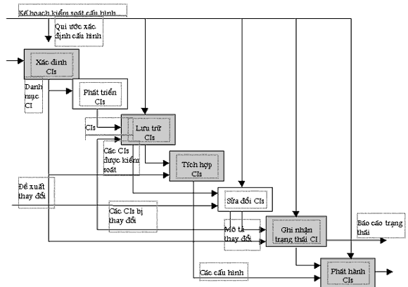
Công việc quản lý cấu hình được bắt đầu bằng việc xác định danh mục các đơn vị cấu hình và thành phần của các cấu hình sẽ được sử dụng trong dự án. Sau khi các đơn vị cấu hình được xây dựng xong, chúng sẽ được chuyển đến cho cán bộ quản lý cấu hình để lưu trữ vào thư viện. Các cấu hình được lưu trữ sẽ nằm ở dạng được kiểm soát và chỉ có thể được thay đổi bởi cán bộ quản lý cấu hình dự án.
Dựa trên danh mục các cấu hình đã xác định, cán bộ quản lý cấu hình sẽ tích hợp các đơn vị cấu hình thành các phiên bản (cấu hình) sản phẩm và phát hành chúng. Mỗi khi có yêu cầu thay đổi một đơn vị cấu hình trong thư viện, cán bộ cấu hình sẽ lấy đơn vị cấu hình đó ra khỏi thư viện và chuyển cho các cán bộ dự án để thực hiện việc thay đổi. Sau khi việc thay đổi được hoàn tất, đơn vị cấu hình sẽ lại được chuyển vào thư viện lưu trữ bởi cán bộ cấu hình. Tất cả các thay đổi đối với đơn vị cấu hình sẽ được ghi nhận và thể hiện trong các báo cáo trạng thái cấu hình.
- Các đơn vị cấu hình được quản lý trong dự án VIKING:
Cán bộ quản lý cấu hình dựa trên danh mục sản phẩm dự án để xác định các đơn vị cấu hình (configuration item - CI) của dự án. Các đơn vị cấu hình là các thành phần quan trọng của dự án và có quan hệ mật thiết với nhau. Sự thay đổi của một đơn vị cấu hình sẽ kéo theo sự thay đổi của 1 hoặc nhiều đơn vị cấu hình khác. Sự liên hệ này không chỉ thể hiện trong thời gian thực hiện dự án mà trong cả vòng đời sản phẩm. Sự thay đổi của mộtđơn vị cấu hình đồng thời có thể dẫn đến các thay đổi lớn đến quá trình thực hiện dự án như thời gian thực hiện, phạm vi công việc hoặc nhân lực cần thiết để thực hiện dự án (kế hoạch dự án). Do vậy các thay đổi đối với các đơn vị cấu hình cần được kiểm soát chặt chẽ.
Ở mức cao nhất, toàn bộ hệ thống là một đơn vị cấu hình bao gồm nhiều đơn vị cấu hình nhỏ.
Đơn vị cấu hình cần được chọn một cách thực tiễn từ góc độ vật lý (dễ dàng khởi tạo, thay đổi). Các sản phẩm bàn giao cho Trường đại học Sư phạm Hà Nội và sản phẩm do Trường đại học Sư phạm Hà Nội cung cấp sẽ được liệt kê vào danh sách đơn vị cấu hình. Và dưới đây là các đơn vị cấu hình được quản lý tại VIKING:
Item No. | Item Type | Item Name | Item ID
1 | Doc | Project Plan
2 | Doc | System Requirement and Specification
3 | Doc | High Level Design
5 | SW | Source code
7 | Doc | System Description
8 | Env | Server configuration

Công cụ hỗ trợ quản lý cầu hình
Đối với dự án này, VIKING sử dụng công cụ SVN để triển khai hoạt động quản lý thay đổi.
Tất cả các sản phẩm dự án bao gồm tài liệu và mã chương trình đều được quản lý trong cơ sở dữ liệu. Cơ sở dữ liệu này được tổ chức thành 2 thư mục để lưu các dữ liệu loại static và dynamic.

Trong trường hợp không sử dụng công cụ, VIKING có thể sử dụng các thư mục thông thường được tổ chức như trên để cho mục đích lưu trữ cấu hình kiểm soát và cấu hình phát triển.
Các thành viên dự án sẽ truy xuất các thư mục liên quan đến công việc của mình dưới thư mục Dynamic. Sau khi các sản phẩm tạo ra được kiểm nghiệm/phê duyệt, tài liệu/mã chương trình đó sẽ được chuyển sang thư mục tương ứng dưới thư mục Static. Chỉ cán bộ cấu hình được gán quyền ghi vào thư mục Static. Nội dung thư mục FINAL sẽ được dùng để xây dựng các phiên bản chạy (executable) của chương trình.

Một số bảng đánh giá trong quản lý cấu hình của VIKING
- Xác định Baseline (Baseline identification):
No. | Baseline ID | Baseline point | Note
Table 1: Baseline identification
- Các thành phần cấu hình (Configuration items):
CI ID | Configuration Items | Starting baseline ID | Note
Table 2: Configuration items
- Cấu trúc thư mục (Directory structure):
Directory | Description | Access right
Note: Administrator of network has full control permission for all above directories to backup system regularly.
Table 3: Security table
- Chiến lược lưu trữ (Backup strategy):
. | Backup methods | Purpose | Note
Table 4: Backup strategy
- Các hoạt động quản lý cấu hình (Configuration management activities):
No. | Activity | Responsibility | Note
Table 5: Configuration management activities

Đảm bảo chất lượng

Phương pháp quản lý chất lượng VIKING
Quản lý chất lượng bao gồm các hoạt động xem xét được thực hiện bởi các thành viên đảm bảo chất lượng tham gia quá trình phát triển dự án của VIKING. Mục tiêu của QA đó là giảm thiểu các rủi ro bàn giao chất lượng xuống một cách thấp nhất bằng cách đảm bảo rằng phương pháp phát triển đã lựa chọn đã được được thực hiện một cách đúng đắn. Do vậy, QA có thể được hiểu như là một chìa khóa (key role) quan trọng trong việc cung cấp một hệ thống chất lượng cao. Hoạt động QA của dự án VIKING được thể hiện theo mô hình sau:
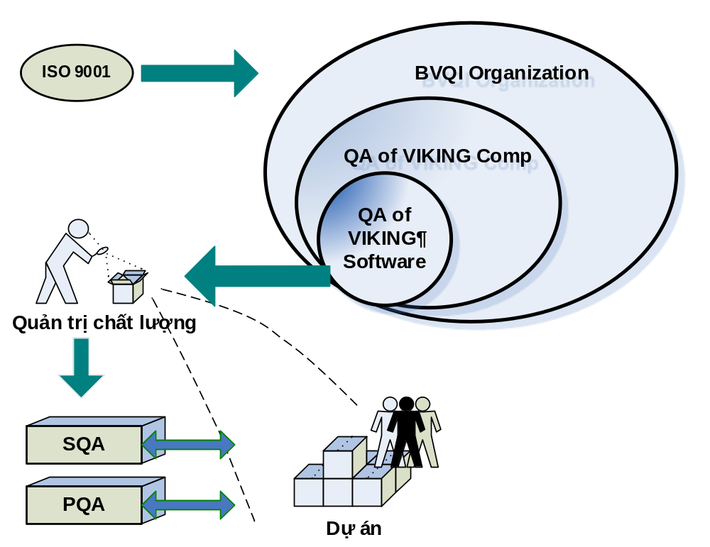
Trong đó:
- Hoạt động QA của dự án được kiểm soát bởi QA phần mềm của VIKING
- QA phần mềm được kiểm soát bởi QA -VIKING
- Và tất cả các hoạt động QA - VIKING được kiểm tra định kỳ bởi BVQI
- SQA (Software Quality Assurance) là các hoạt động kiểm soát chất lượng theo sản phẩm. Các sản phẩm ở đây bao gồm các gói phần mềm thuộc dự án và các tài liệu liên quan khác.
- PQA (Process Quality Assurance) là các hoạt động để kiểm soát các tiến trình của hoạt động phát triển phần mềm có được thực hiện đúng theo kế hoạch đã đề ra hay không.
Để đảm bảo sự thành công cho việc xây dựng và triển khai dự án mà VIKING xây dựng, chất lượng của quá trình phát triển và chất lượng của hệ thống sản phẩm phần mềm sẽ được tuân thủ theo nguyên tắc sau:
- Thiết lập các mục tiêu chất lượng, trong đó chỉ ra các quy định, nguyên tắc cần đáp ứng để đảm bảo chất lượng sản phẩm bàn giao. Chỉ ra một cách rõ ràng các chức năng và yêu cầu thực hiện
- Tuân thủ các tiêu chuẩn phát triển một cách rõ ràng theo tài liệu đã được lập trước đó.
- Đặc biệt mong đợi đạt được các đặc tính của sản phẩm phần mềm sau khi phát triển.
- Thực hiện các hoạt động chất lượng định kỳ hoặc đột xuất, đảm bảo việc thực hiện dự án được tiến hành trôi chảy và an toàn
Để đạt được các yêu cầu ở trên, người quản trị thực hiện, nội dung, thời gian, tổ chức cần phải hệ thống hóa các kế hoạch và được quản lý bởi các hoạt động hỗ trợ.
Việc kiểm soát chất lượng một cách kỹ lượng để nhằm gia tăng chất lượng cho dự án có thể là nguyên nhân gây ra tình trạng không hiệu quả của các tiến trình dự án khi mà các công việc đã được xác định một cách rõ ràng. Tuy nhiên, đó là cách tốt nhất để kiểm soát được chất lượng của các hoạt động nhằm không làm thiệt hại đến việc thực hiện dự án, nhưng xa hơn nữa hoạt động này sẽ trợ giúp VIKING và Ban quản lý dự án đạt được mục tiêu chất lượng như mong muốn.
Hoạt động kiểm soát chất lượng VIKING đối với dự án này chủ yếu được phân bố vào 2 quá trình kiểm soát sau:
- SQA (Software Quality Assurance): đảm bảo chất lượng sản phẩm
- PQA (Process Quality Assurance): đảm bảo chất lượng quy trình
Trong đó quá trình kiểm soát chất lượng SQA được thực hiện theo mô hình “chữ V”.
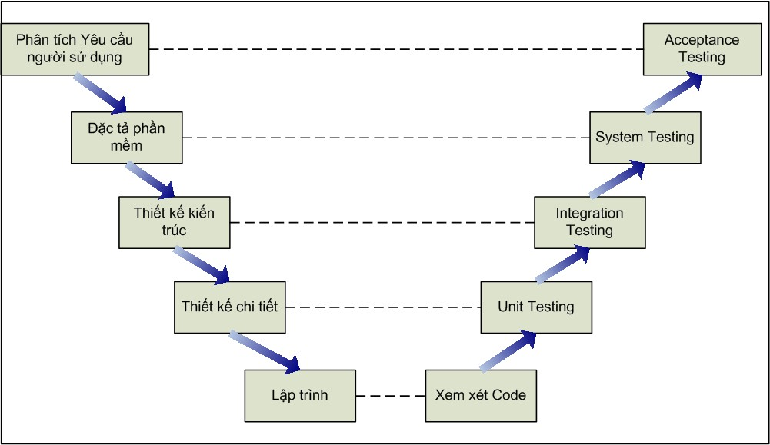
Mô hình này được xây dựng dựa trên các quá trình kiểm tra và phê chuẩn một sản phẩm phần mềm hoàn chỉnh.
Nhánh bên trái của hình chữ V thể hiện quá trình phát triển sản phẩm, bên phải là quá trình kiểm soát SQA. Mỗi điểm nằm trên nhánh bên trái ứng với một giai đoạn SQA tương ứng nhằm đảm bảo cho quá trình phát triển phần mềm được thực hiện một cách chính xác. Công việc SQA ở mỗi cấp độ được lập kế hoạch và thiết kế song song với các hoạt động phát triển phần mềm tương ứng.
Quá trình PQA: là quá trình kiểm soát các hoạt động có được thực hiện theo các quy trình đã được chỉ ra hay không trong quá trình thực hiện dự án. PQA được thể hiện bằng sơ đồ sau đây:
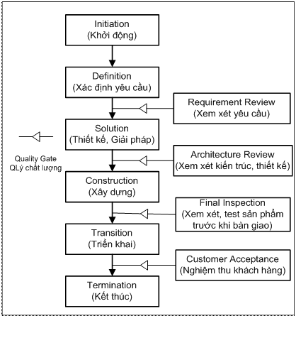
Sản phẩm bàn giao trong phạm vi của một dự án phần mềm thường rất phong phú. Vì thế, việc thực hiện đánh giá chất lượng tại mỗi giai đoạn của dự án có thể rất dễ làm ảnh hưởng đến các hoạt động của dự án, vì vậy hoạt động PQA là rất cần thiết để tăng cường hoạt động đảm bảo chất lượng.
Kiểm tra chất lượng là quá trình kiểm tra thực tế để xác định lại rằng dự án đã hoàn thành một cách chính xác hay chưa. Đó là phương pháp mà VIKING vận dụng vào hầu hết các giai đoạn của việc xây dựng và triển khai, từ khâu soạn các tài liệu giải pháp cho đến việc thực thi các hạng mục của hệ thống.
Thực hiện khâu đảm bảo chất lượng ngay từ khi mới bắt đầu cho đến các giai đoạn kết thúc của dự án sẽ giúp cho hệ thống xây dựng tốt hơn, đáp ứng đầy đủ các yêu cầu nghiệp vụ và các yêu cầu hệ thống. Đảm bảo chất lượng là công việc lập các kế hoạch và triển khai các quy trình, các hoạt động cần thiết để đảm bảo sản phẩm tạo ra phù hợp với yêu cầu...

Các biện pháp đảm bảo chất lượng cụ thể
Như chúng tôi đã đề cập ở trên về hoạt động QA và một số quy trình về quản lý kế hoạch và kiểm soát tiến trình trong triển khai dự án phần mềm của VIKING hiện nay. Trong phần này, chúng tôi sẽ giới thiệu một số biện pháp cụ thể cho hoạt động đảm bảo chất lượng của dự án phần mềm, đây là những biện pháp mà đội phát triển dự án VIKING bắt buộc phải tuân thhủ nhằm hỗ trợ tối đa cho đảm bảo chất lượng dự án tốt nhất.
- Tổ chức đội ngũ đảm bảo chất lượng

Để thực hiện tốt hoạt động đảm bảo chất lượng dự án, cần thiết phải thiết lập được một đội ngũ cán bộ chuyên biệt về hoạt động đảm bảo chất lượng:
- Gồm những người có đủ kiến thức về quản lý, thực hiện chức năng, và kỹ thuật
- Đội ngũ này sẽ hoạt động một cách độc lập và có một số quyền hạn nhất định.
Và đội ngũ này sẽ có một số yêu cầu như sau:
- Là một nhóm khác với nhóm phát triển phần mềm để đảm bảo tính vô tư trong bảo đảm chất lượng sản phẩm.
- Được bố trí bởi những người với đủ kinh nghiệm để xem xét vấn để kiểm tra, chức năng, và kỹ thuật.
- Bảo đảm sự độc lập của tổ chức và quyền lực khác nhau
- Để làm hoạt động công bằng, đội ngũ đảm bảo chất lượng cần có: người quản lý bảo đảm chất lượng, người lên phương pháp, người quản lý bàn giao, và thiết lập các chuẩn hóa.
- Tuân thủ quy trình phát triển phần mềm
- Các công đoạn phát triển phần mềm sẽ được kiểm soát chặt chẽ về tiến độ và chất lượng
- Hệ thống tài liệu sản phẩm theo đúng chuẩn
- Các công việc kiểm tra xem xét được tiến hành thường xuyên
- Cấu hình phần mềm và các sản phẩm được kiểm sát và theo dõi
- Đảm bảo đúng chế độ báo cáo thường xuyên, cung cấp thông tin kịp thời cho lãnh đạo dự án hai bên
- Tái sử dụng kinh nghiệm triển khai diện rộng
Gần 20 năm phát triển, công ty VIKING đã có nhiều kinh nghiệm triển khai diện rộng các dự án CNTT trên khắp cả nước và kể cả ở nước ngoài (Tham khảo danh sách các dự án đã thực hiện của Hồ sơ năng lực VIKING).
Việc sử dụng những kinh nghiệm này là yếu tố quan trọng cho phép đội triển khai dự án VIKING thực hiện tốt nhất các hoạt động dự án đảm bảo đúng chất lượng và tiến độ.
- Đào tạo sử dụng và chuyển giao công nghệ
Trong quá trình khai thác và vận hành ứng dụng, việc người quản trị, người sử dụng hoặc các cán bộ nghiệp vụ không nắm vững hệ thống có thể tạo ra một số lượng lỗi và sự cố đáng kể.
Vì thế để hạn chế và khắc phục yếu điểm này, giải pháp được VIKING đưa ra đó là đào tạo một cách toàn diện các cán bộ nghiệp vụ, cán bộ quản trị và người vận hành hệ thống tại điểm triển khai (Tham khảo kế hoạch đào tạo của VIKING). Việc đào tạo này sẽ được tiến hành tại từng điểm triển khai nhằm cung cấp một cách đầy đủ nhất các kiến thức, thông tin đến tận từng người quản trị và sử dụng cuối (End-user)

Hoạt động đảm bảo chất lượng
Hoạt động kiểm soát chất lượng hàng ngày và hàng tuần sẽ được thực hiện liên tục giữa đội ngũ phát triển hệ thống ứng dụng và đội ngũ bảo đảm chất lượng.
Thảo luận kiểm tra chất lượng định kỳ sẽ được sắp xếp và lên kế hoạch để xem xét kiểm tra chất lượng nhằm tìm kiếm những biện pháp cải tiến chiến lược phát triển. Ngoài ra thảo luận cũng nhắm khuyến khích sự cộng tác và sự hiểu biết giữa đội ngũ hỗ trợ kỹ thuật/ đội ngũ phát triển / đội ngũ bảo đảm chất lượng với nhau thêm chặt chẽ. Hoạt động chính bao gồm:
- Trình bày quá trình xem xét một cách độc lập về hệ thống
- Yêu cầu vấn đề về chất lượng.
- Đưa ra giải pháp sau khi xác định những phần rủi ro
- Xác nhận giải pháp có được thực thi hay không

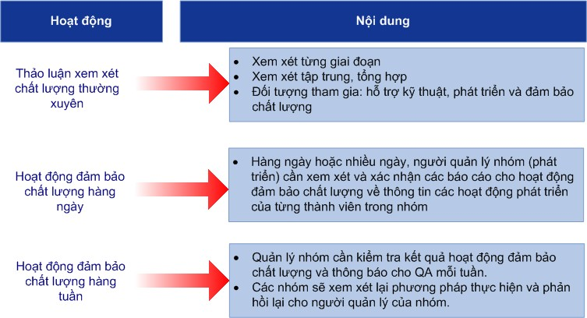

Đánh giá hoạt động đảm bảo chất lượng
Bảo đảm chất lượng bao gồm quá trình xem xét lại được thực hiện bởi những thành viên có khả năng trong nhóm phát triển dự án. Mục đích của đảm bảo chất lượng(QA) là để giảm thiểu rủi ro bàn giao hệ thống với chất lượng thấp cho Trường đại học Sư phạm Hà Nội bằng cách đảm bảo phương pháp phát triển được lựa chọn sẽ được thi hành đúng đắn. Do vậy, đảm bảo chất lượng sẽ đóng vai trò then chốt trong việc cung cấp một hệ thống chất lượng cao cho Trường đại học Sư phạm Hà Nội.
Việc chuyển giao các dự án phần mềm là rất phức tạp đặc biệt đối với những dự án lớn. Bởi vậy, đánh giá chất lượng thực hiện tại mỗi giai đoạn của quá trình phát triển dự án có thể chỉ mang tính chất thủ tục. Vì thế, việc tăng cường hoạt động bảo đảm chất lượng thường xuyên là rất cần thiết để đảm bảo luôn có sự đánh giá về chất lượng cho sản phẩm cuối cùng trước khi bàn giao cho Trường đại học Sư phạm Hà Nội.
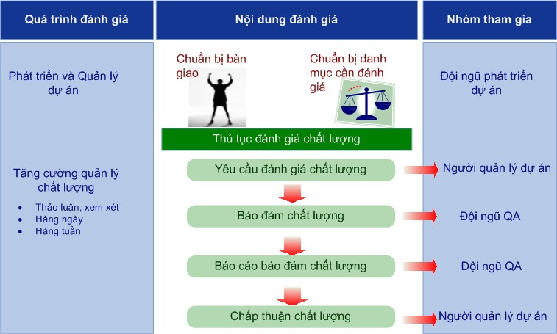

Công cụ và kỹ thuật quản lý dự án
Nhằm chuẩn hoá các thiết kế cũng như hiệu chỉnh các thành phần hệ thống ứng dụng trong quá trình triển khai dự án, VIKING sử dụng một số công cụ tiên tiến nhằm xây dựng và quản lý dự án một cách tốt nhất.
- Phương pháp luận triển khai dự án
- Công cụ quản lý dự án: MS-Project (lịch và tiến độ làm việc)
- Công cụ quản lý cấu hình: SVN
- Công cụ thiết kế: MS Visio, PhotoShop, Corel
- Công cụ ngôn ngữ: MS-Office, Adobe Acrobat (soạn tài liệu)

Kế hoạch thực hiện dự án
STT | Công việc | Tiến độ công việc (ĐVT: Ngày)
 |  | 1 | 2 | 3 | 4 | 5 | 6 | 7 | 8 | 9
1 | Khảo sát, phân tích nghiệp vụ
1.1 | Khảo sát hiện trạng
1.2 | Khảo sát nghiệp vụ
2 | Thiết kế hệ thống
2.1 | Thiết kế màn hình, CSDL
3 | Xây dựng hệ thống
3.1 | Xây dựng phân hệ xử lý CSDL
3.2 | Xây dựng phân hệ quản trị hệ thống
3.3 | Xây dựng phân hệ nghiệp vụ
3.4 | Xây dựng phân hệ báo cáo
4 | Kiểm tra hệ thống
4.1 | Xây dựng tài liệu kiểm tra
4.2 | Kiểm tra hệ thống
5 | Triển khai hệ thống
5.1 | Triển khai cài đặt, hỗ trợ vận hành
6 | Đào tạo chuyển giao
6.1 | Xây dựng tài liệu đào tạo
6.2 | Đào tạo nghiệp vụ, quản trị
7 | Nghiệm thu hệ thống
8 | Quản lý dự án
9 | Giám sát, đảm bảo chất lượng
Thời gian thực hiện: 90 ngày

Kế hoạch thực hiện dự án dự kiến được thực hiện trong 90 ngày.

STT | Công việc | Số ngày
 | Khảo sát yêu cầu nghiệp vụ và kỹ thuật | 10
 | Phân tích, thiết kế hệ thống | 10
 | Lập trình xây dựng hệ thống | 40
 | Kiểm tra hệ thống | 30
 | Triển khai hệ thống | 10
 | Đào tạo vận hành và quản trị hệ thống | 10
 | Quản lý dự án | 90
 | Giám sát, đảm bảo chất lượng | 90
 | Nghiệm thu hệ thống | 10

QUẢN LÝ TÀI LIỆU
Trong quá trình xây dựng và triển khai dự án, sẽ có rất nhiều các tài liệu liên quan đến các hoạt động dự án như: tài liệu khảo sát, tài liệu phân tích yêu cầu sử dụng, tài liệu kỹ thuật v.v... Các tài liệu này cũng là những thành phần của dự án và có thể được chuyển giao cho phía Trường đại học Sư phạm Hà Nội. Vì thế các tài liệu này sẽ được xem như là các sản phẩm mà VIKING cần phải xây dựng và cung cấp trong phạm vi của dự án.

Quy trình quản lý tài liệu
Tất cả các tài liệu sẽ được tổ chức xây dựng một cách phù hợp với mục đích, dể hiểu đối với người dùng và được quản lý theo định dạng và thủ tục chuẩn. Để có được các tài liệu tiêu chuẩn, chúng tôi tiến hành thực hiện các bước sau đây:
- Chuẩn bị kế hoạch cho xây dựng tài liệu
- Kiểm tra và quản lý các chuẩn
- Đề xuất và chấp nhập tài liệu
Bằng việc thực hiện theo nguyên tắc trên, chất lượng của các tài liệu sẽ được tăng lên rất nhiều, tạo điều kiện thuận lợi cho người sử dụng về sau, nhất là đối với Ban quản lý dự án sau khi tiếp nhận các tài liệu này. Thủ tục xây dựng tài liệu được chúng tôi mô tả như sau:
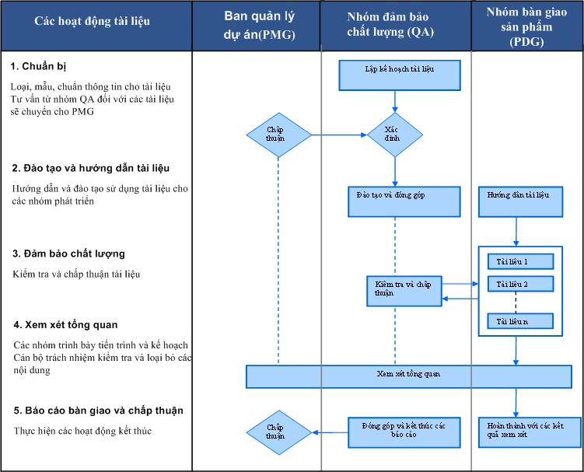

Phạm vi các tài liệu
Trong các dự án xây dựng hệ thống ứng dụng công nghệ thông tin, VIKING luôn cung cấp một cách đầy đủ nhất các tài liệu liên quan đến hệ thống cho Trường đại học Sư phạm Hà Nội của mình, nhằm giúp họ kiểm soát và sử dụng được hệ thống ứng dụng một cách tốt nhất sau khi đưa vào vận hành. Phạm vi tài liệu bao gồm:
Ký hiệu loại tài liệu | Mô tả
A | Tài liệu mô tả các thành phần hệ thống
T | Tài liệu mô tả kỹ thuật
O | Tài liệu mô tả hoạt động, hỗ trợ và duy trì hệ thống
U | Tài liệu hướng dẫn sử dụng

Tài liệu bàn giao
Dưới đây là danh sách các tài liệu sẽ được bàn giao cho phía Trường đại học Sư phạm Hà Nội trong các quá trình thực hiện dự án:
STT | Sản phẩm bàn giao | Giai đoạn dự án
1 | Tài liệu kế hoạch khung dự án | Chuẩn bị và khảo sát
2 | Tài liệu phân tích yêu cầu người sử dụng | Phân tích
3 | Tài liệu phân tích thiết kế hệ thống | Phân tích
4 | Biên bản kiểm tra thử nghiệm | Kiểm tra và thử nghiệm
5 | Tài liệu hướng dẫn sử dụng & cài đặt hệ thống | Triển khai
6 | Biên bản đào tạo và chuyển giao | Triển khai
7 | Báo cáo, biên bản kết thúc dự án và các tài liệu liên quan khác | Kết thúc

Định dạng và chuyển giao tài liệu
Các tài liệu sẽ được cung cấp cho Trường đại học Sư phạm Hà Nội theo định dạng điện tử (softcopy) hoặc bản cứng (hardcopy). Tài liệu dạng điện tử được xây dựng trên MS-Office 2003/2007/2010 hoặc Adobe Acrobat 6.0 trở lên. Hardcopy chủ yếu được in trên các khổ giấy A4, đen trắng. Các tài liệu chủ yếu sử dụng ngôn ngữ Vietnam theo chuẩn Unicode (TCVN 6909).
Tất cả các tài liệu sẽ được lưu trữ tại máy chủ của Trường đại học Sư phạm Hà Nội, và có thể được truy cập bởi người sử dụng. Tài liệu điện tử có thể đuợc cung cấp thông qua CD-ROM.
Ngoài ra, các tài liệu hướng dẫn sử dụng chương trình ứng dụng có thể được tích hợp sẵn sàng theo ứng dụng trong module trợ giúp, người sử dụng có thể khai thác thông qua chương trình hoặc in trực tiếp ra máy in.

CHUYỂN GIAO CÔNG NGHỆ

Mục tiêu
Để bảo đảm hệ thống ứng dụng phần mềm có thể hoạt động ổn định và Trường đại học Sư phạm Hà Nội duy trì hệ thống này một cách hiệu quả cũng như khả năng phát triển hệ thống hiện đại hơn trong tương lai, nhân viên quản trị hệ thống hoặc nhân viên kỹ thuật (IT) của Trường đại học Sư phạm Hà Nội cần có kiến thức về hệ thống.
Do vậy, VIKING sẽ cung cấp thông tin, kinh nghiệm hỗ trợ liên tục trong suốt quá trình phát triển dự án, để Trường đại học Sư phạm Hà Nội có thể tự điều khiển và duy trì hệ thống mới.

Chiến lược chuyển giao công nghệ
Chiến lược chuyển giao công nghệ trong các dự án VIKING được thực hiện theo chiến lược được mô tả trong sơ đồ dưới đây:
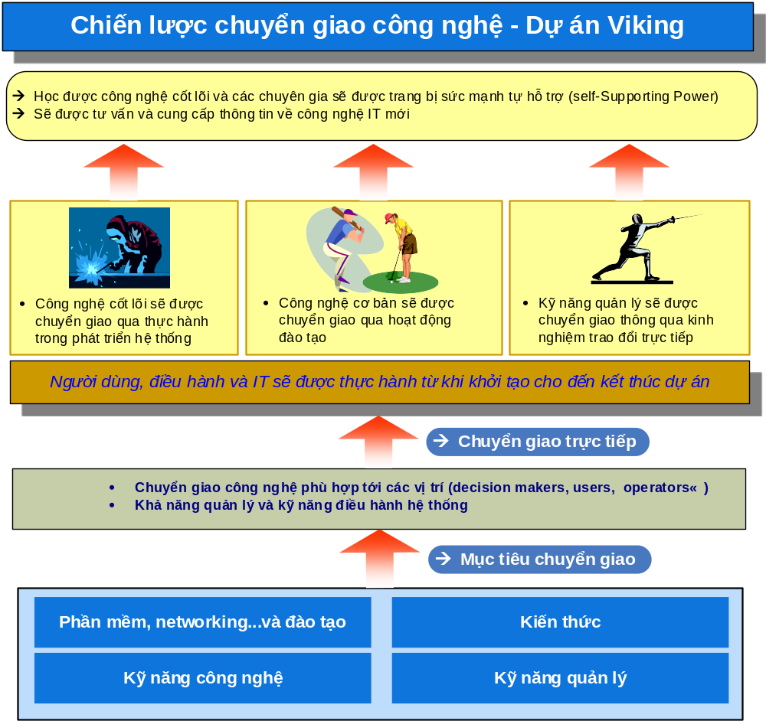
- Hoạt động chuyển giao được bắt đầu thực hiện từ thời điểm phân tích đầu tiên của dự án: Trợ giúp thân thiện cùng với kỹ thuật mới và môi trường phát triển trong giai đoạn thực thi dự án đối với các người dùng, quản trị và nhân viên kỹ thuật.
- Kiến thức kỹ thuật hệ thống sẽ được chuyển giao tới từng vị trí: Các kỹ thuật phù hợp với yêu cầu sẽ được chuyên giao tới người quyết định, nguời điều hành hệ thống và người sử dụng cuối.
- Người sử dụng và người điều hành hoạt động hệ thống sẽ được tham gia trực tiếp vào các quá trình kiểm tra (với sự hỗ trợ của VIKING): Trau dồi khả năng quản lý và kỹ năng điều hành hoạt động của hệ thống. Trau dồi khả năng quản lý rủi ro và tìm ra các vấn đề có thể xảy ra ngoài mong đợi.
- Hoàn thành các khóa đào tạo chuyển giao công nghệ: Hoàn thành đào tạo thực hành (practical) và đào tạo các kỹ thuật liên quan được sử dụng trong dự án.
- Hoàn thành hoạt động đào tạo đối với các nhân viên của Trường đại học Sư phạm Hà Nội

Tổ chức hoạt động chuyển giao công nghệ
Hoạt động chuyển giao công nghệ VIKING sẽ được thực hiện bởi các nhóm đặc biệt như sau (dự kiến):

Chuyển giao công nghệ trong quá trình triển khai
Trường ĐH SP HN
Phương án quản lý tổ chức,
Phương án quản lý kế hoạch
Project
Group
Group
Team
H/W
Team
Team
Ứng dụng
Nhóm quản lý dự án
Triển khai
Mạng/
truyền thông
Phần cứng
Cơ sở dữ liệu
Người quản lý
Ứng dụng,
Phát triển
Điều hành
Kỹ thuật
Nhóm chuyển giao dự án
Kỹ sư hệ thống
Công nghệ phát triển,
Công nghệ triển khai
VIKING

Chuyển giao công nghệ sau quá trình triển khai
Trường ĐH SP HN

Nhóm bảo trì
VIKING
Chuyển giao công nghệ
Công nghệ điều hành
Nhóm mạng
Nhóm HW
Nhóm DB
Nhóm ứng dụng
Nhóm triển khai
Hoạt động

Chuyển giao sản phẩm hữu hình
Hệ thống ứng dụng mới sẽ cung cấp cho Trường đại học Sư phạm Hà Nội cùng với các thành phần sẽ được chuyển giao như phần mềm, đào tạo và tài liệu kỹ thuật, tài liệu hướng dẫn sử dụng...
- Đào tạo sẽ tăng cường hiểu biết kỹ thuật thông qua các khóa đào tạo.
- Chuyển tải phương pháp phát triển dự án.
- Nội dung chi tiết sẽ được học (các nội dung này được mô tả chi tiết trong phần Kế hoạch đào tạo)
- Trong mỗi giai đoạn thi hành hệ thống, nhiều loại tài liệu sẽ được cung cấp cho Trường đại học Sư phạm Hà Nội. Các tài liệu chuyển giao đã được mô tả trong phần Quản lý tài liệu dự án.

Chuyển giao sản phẩm vô hình (công nghệ)
Chủ yếu là những kinh nghiệm, thông tin quản lý và triển khai dự án mà VIKING sẽ truyền tải tới các nhân viên của Trường đại học Sư phạm Hà Nội trong suốt quá trình triển khai dự án, thông qua những hoạt động sau:
- Trong quá trình kiểm tra hoạt động, thành viên trong nhóm phát triển dự án VIKING và nhân viên nghiệp vụ/IT của Trường đại học Sư phạm Hà Nội sẽ làm việc cùng nhau, vì thế các kiến thức sẽ được chuyển giao thường xuyên.
- Khả năng quản lý sẽ được thúc đẩy tại mỗi giai đoạn trong hoạt động kiểm tra và thực hiện dự án.
- Kỹ năng quản lý rủi ro và quản lý những vấn đề phát sinh ngoài vùng kiểm soát trong quá trình dự án sẽ được các chuyên gia VIKING phổ biến và truyền tải.
- Đào tạo kỹ thuật sẽ tăng cường thêm kiến thức và sự thông thạo về kỹ thuật hỗ trợ cho hệ thống ứng dụng thông qua các khóa đào tạo.
- Kiến thức kỹ thuật của nhân viên được tăng cường
- Các nhân viên nghiệp vụ/IT của Trường đại học Sư phạm Hà Nội sẽ có được những kỹ thuật truyền đạt và thông tin áp dụng trong dự án.
- Kiến thức về phát triển và cấu hình máy tính bao gồm kỹ thuật kết nối hệ thống, kỹ thuật bảo mật, kỹ thuật phát triển phần mềm ứng dụng, kỹ thuật thực hiện...
- Kiến thức, kỹ thuật và kinh nghiệm dự án sẽ được chuyển giao trong các hoạt động. Do vậy, hoạt động hỗ trợ và khả năng quản lý hệ thống sẽ được tăng cường khi dự án hoàn thành.

